
خلاصه طرح / 4
مقدمه / 5

:: فصل اول
1-1- تاریخچه ساخت و کاربرد بتن سبک / 8
1-2- پیشینه بتن سبک در ایران / 9
1-3- ساختار بتن / 10
1-3-1- سیمان / 11
1-3-2- شن و ماسه / 11
1-4- آب های مناسب برای ساخت بتن / 11
1-5- آبهای نامناسب برای ساختن بتن / 12
1-6- انواع بتن سبک / 12
1-6-1- بتن سبک سازه ای / 13
1-6-2- بتن سبک نیمه سازه ای با مقاومت متوسط / 13
1-6-3- بتن سبک غیر سازه ای / 14
1-7- انواع بتن از نظر چگالی / 14
1-8- معرفی محصول / 15
1-9- بتن سبك وزن با ساختمان سلولي (CLC) / 16
1-10- زمینه های کاربرد انواع بتن سبک / 17
1-10-1- گروه يك / 17
1-10-2- گروه دو / 17
1-11- دلايل كاربرد بتن هاي سبك در صنعت ساختمان / 18
1-12- ویژگی ها / 19
1-12-1- شکل / 19
1-12-2- ابعاد / 20
1-12-3- وزن مخصوص ظاهری / 20
1-12-4- جذب آب / 21
1-12-5- میزان رطوبت / 21
1-12-6- مقاومت فشاری / 22
1-12-7- جمع شدگی خشک خطی / 22
1-12-8- ویژگی ظاهری / 22
1-13- مشخصات بتن / 23
1-14- موارد استفاده / 24
1-15- تولید بتن CLC / 27
1-16- ماشين آلات موردنياز براي توليد بتن / 27
1-17- تسهيلات توليد / 27
1-18- مزيتهاي اقتصادي بتن CLC / 31
1-19- پوسيدگي آرماتور در داخل بتن CLC / 31
1-20- خلاصه و نتيجه گيري / 32
1-21- الزامات اجرايي بتن سبک CLC / 32
1-22- نام و کدآیسک محصول / 34
1-23- شماره تعرفه گمرکی / 35
1-24- شرایط واردات / 35
1-25- بررسی و ارائه استاندارد(ملی یا بین المللی) / 36

:: فصل دوم
2-1- روش های تولید بتن سبک / 39
2-2- روند تولید بتن سبک گازی اتوکلاو شده (هبلکس) / 39
2-2-1- مخلوط شدن و فرآوری / 40
2-2-2- قالب ریزی / 41
2-2-3- ریخته گری قالب ها / 41
2-2-4- مرحله برش / 41
2-2-5- مرحله پخت / 42
2-3- مواد اولیه / 42
2-7-1- نوع و محل تامین ماشین آلات مورد نیاز / 43

:: فصل سوم
3-1- شرایط صادرات / 47
3-1-1- بررسی روند صادرات و واردات بتن سبک / 47
3-2- بررسی روند واردات محصول / 49
3-3- بررسی ظرفیت واحدهای به بهره برداری رسیده تاکنون / 49
3-4- بررسی روند رشد ظرفیت تولید محصول / 57
3-5- پیش بینی میزان عرضه تا پایان سال 1393 / 59
3-6- پیش بینی میزان صادرات و واردات محصولات تا پایان سال 1393 / 60
3-7- پیش بینی میزان تقاضای بتن سبک تا پایان سال 1393 / 61
3-8- پیش بینی میزان سهم قابل حصول (کمبود عرضه) بتن سبک تا سال 1393 / 63

:: فصل چهارم
4-1- شرايط عملياتي طرح/ 65
4-2- برآورد هزینه های سرمایه گذاری/ 65
4-2-1- زمين محل اجراي طرح/ 65
4-2-2- هزینه های محوطه سازي و اجرای ساختمان/ 66
4-2-3- تأسيسات و تجهيزات/ 67
4-2-4- ماشین آلات و تجهیزات/ 68
4-2-5- وسايل نقليه و وسايل حمل و نقل / 69
4-2-6- تجهيزات اداري و كارگاهي/ 69
4-2-7- هزينه هاي قبل از بهره برداري/ 70
4-3- هزينه هاي ثابت طرح/ 71
4-4- برآورد هزينه هاي جاري طرح/ 72
4-4-1- مواد اوليه / 72
4-4-2- بر آوردحقوق و دستمزد پرسنل/ 73
4-4-3- برآورد میزان انرژی و آب مصرفی/ 74
4-4-4- استهلاك و تعمير و نگهداري/ 75
4-4-5- جدول هزينه هاي جاري طرح/ 76
4-5- جدول هزينه هاي ثابت و متغير توليد/ 77
4-6- برآورد میزان سرمایه در گردش طرح/ 78
4-7- جدول سرمايه گذاري/ 78
4-8- هزینه تولید سالانه/ 79
4-9- برآورد نحوه مشارکت/ 80
4-10- پیش بینی فروش کالا/ 81
4-11- ساير محاسبات فني طرح/ 82
4-12- شاخص های مالی طرح/ 83
4-13- جدول محاسبه سود و زیان طرح/ 84

خلاصه طرح
عنوان طرح | تولید بلوک بتن سبک CLC
نوع محصول توليدي | بتن سبک
مجری طرح
ظرفيت اسمي | 24,000 عدد در سال
توان برق مصرفي روزانه | 75 کیلو وات
میزان آب مصرفی روزانه | 30 متر مکعب
میزان سوخت مصرفی سالیانه | 12000 متر مکعب گاز
میزان اشتغال زایی | 14 نفر به طور مستقیم
مساحت زمين طرح | 4000 متر مربع
سرمايه گذاري ثابت | 6,651 میلیون ریال
سرمايه گذاري در گردش | 1,913 میلیون ریال
کل سرمايه گذاري | 8,564 میلیون ریال
تسهيلات بلند مدت | 6455 میلیون ریال
نرخ بازده | 33 درصد
سود ويژه | 2,852 میلیون ریال
درصد فروش در نقطه سر به سر | 35 درصد

مقدمه
احداث و راه اندازی هر واحد صنعتی نیازمند شناخت مبانی تئوریک و دیدگاه های عملی متناسب با شرایط اقتصادی موجود جامعه به منظور نیل به اهداف تولید می باشد . بررسی امکان احداث واحد (امکان سنجی) ایجاب می کند که پارامترهای مختلف و چند جانبه اقتصادی-صنعتی در یک طرح جامع توجیهی مورد نظر قرار گیرند، که از آن جمله عبارتند از :
- تعیین میزان سرمایه گذاری طرح ، بررسی منابع سرمایه گذاری ، امکان اخذ تسهیلات و راه های جذب سرمایه
- نحوه تامین مواد اولیه ، تحقیقات در زمینه ماهیت مواد ، بررسی آلترناتیوهای مختلف و مزیت های اقتصادی در انتخاب مواد
- شناخت فرآیندهای مختلف تولید ، بررسی سیستم ها و تکنولوژی های موجود، انتخاب تجهیزات و ماشین آلات برتر
- مطالعات در زمینه محل اجرای طرح از جهت مختصات جغرافیای اقتصادی، نحوه استقرار تاسیسات و ماشین آلات در زمینه کاربرد و استفاده بهینه از آنها
- شناخت صحیح از مشخصات و ماهیت محصول و انطباق آن با استانداردهای ملی و بین المللی بمنظور ارتقاء کیفی محصول با نگاه به جایگاه و قابلیت صادراتی آن
این بررسی ها مجموعاً در راستای نیل به هدف توسعه تولید ، افزایش کیفی محصولات و تحکیم و استمرار فعالیت تولیدی و بهبود ساختار فنی واحد احداث شده صورت می گیرد.
طرح حاضر سعی دارد تا مجموعه عوامل و فاکتورهای موثر در تولید بتن سبک CLC را حتی الامکان توضیح داده و به بررسی توجیه پذیری مالی و اقتصادی این طرح بپردازد.

فصل اول :

آشنایی با محصول

در این فصل به معرفی محصولات پرداخته و شاخصه های مرتبط با آنها از قبیل : تعرفه های گمرکی موجود ، کد محصولات و استاندارهای مرتبط با تولیدشان را بیان می کنیم :

1-1- تاریخچه ساخت و کاربرد بتن سبک
اولین گزارشهای تاریخی در مورد کاربرد بتن سبک و مصالح سبک وزن به روم باستان بر می گردد. رومیان در احداث معبد پانتئون و ورزشگاه کلوزیوم از پومیس که نوعی مصالح سبک است استفاده کرده اند. کاربرد بتن سبکدانه پس از تولید سبکدانه های مصنوعی و فراوری شده در اوایل قرن بیستم وارد مرحله جدیدی شد. در سال 1918، S. J. Hayde با استفاده از کوره دوار اقدام به منبسط کردن رس و شیل کرد و بدینوسلیه سبکدانه ای مصنوعی تولید کرد که از آنها در ساخت بتن استفاده شد. تولید تجاری روباره های منبسط شده نیز از سال 1928 آغاز گردید.
این سبکدانه مصنوعی در هنگام جنگ جهانی اول به دلیل محدودیت دسترسی به ورق فولادی برای ساخت کشتی بکار رفت. کشتی Atlantus به وزن 3000 تن که با بتن سبک هایدیتی ساخته شد، در اواخر سال 1918 به آب افتاد. در سال 1919 کشتی Selma به وزن 7500 تن و طول 132 متر با همین نوع بتن ساخته و به آب انداخته شد. تا آخر جنگ جهانی اول و سپس تا سال 1922 کشتی ها و مخازن شناور متعددی ساخته شد که یکی از آن ها Peralta تا سال های اخیر شناور بود.
برنامه ساخت کشتی ها در اواسط جنگ جهانی دوم متوقف شد و دوباره به دلیل محدودیت تولید ورق فولادی مورد توجه قرار گرفت. تا پایان جنگ جهانی دوم 24 کشتی اقیانوس پیما و 80 بارج دریایی ساخته شد که ساخت آن ها در دوران صلح، اقتصادی محسوب نمی گشت. ظرفیت این کشتی ها 3 تا 140000 تن بود.
در سال 1948 اولین ساختمان با استفاده از شیل منبسط شده در پنسیلوانیای شرقی احداث گردید. در ادامه، از سال 1950 ساخت بتن سبک گازی اتوکلاو شده در انگلستان متداول شد. اولین ساختمان بتن سبکدانه مسلح در این کشور که یک ساختمان سه طبقه بود در سال 1958 و در شهر برنت فورد احداث گردید.
ساختمان هتل پارک پلازا در سنت لوئیز، ساختمان 14 طبقه اداره تلفن بل جنوب غربی در کانزاس سیتی در سال 1929 از جمله ساختمان های دهه 20 و 30 میلادی ساخته شده در آمریکای شمالی با استفاده از بتن سبک هستند. ساختمان 42 طبقه در شیکاگو، ترمینال TWA در فرودگاه نیویورک در سال 1960، فرودگاه Dulles در واشنگتن در سال 1962، کلیسایی در نروژ در سال 1965، پلی در وایسبادن آلمان در سال 1966 و پل آب بر در روتردام هلند در سال 68 از جمله ساختمان هایی هستند که با بتن سبکدانه ساخته شده اند.
در هلند، انگلستان، ایتالیا و اسکاتلند نیز در دهه 70 و 80 پل هایی با دهانه های مختلف ساخته و با موفقیت بهره برداری شده اند. در سال های 1970 ساخت بتن سبکدانه پرمقاومت آغاز شد و در دهه 80 به دلیل نیاز برخی شرکت های نفتی در امریکا و نروژ برای ساخت سازه ها و مخازن ساحلی و فراساحلی مانند سکوهای نفتی یک رشته تحقیقات وسیع برای ساخت بتن سبکدانه پرمقاومت در این دو کشور با هدایت واحد آغاز شد که نتایج آن در اواخر دهه 80 و اوایل دهه 90 منتشر گشت.
در سالیان اخیر نیز استفاده بتن سبک در دال سقف ساختمانهای بلند مرتبه، عرشه پلها و دیگر موارد مشابه و همچنین کاربردهای خاص مانند عرشه و پایه دکلهای استخراج نفت کاربرد فراوانی یافته است.

1-2- پیشینه بتن سبک در ایران
تولید بتن سبک در ایران تا سالهای اخیر به صورت سنتی با استفاده از دانه‌های سبکی چون رس شکفته، سنگ پا، پوکه معدنی و یا بتن‌های گازی تولید می گردید که هرکدام معایبی از نظر جذب رطوبت، تخریب طبیعت و محدودیت عرصه کاربرد، دارا می ‌باشند. اما امروزه با تزریق هوا در داخل اختلاط ماسه و سیمان، امکان سبک نمودن وزن آن هرچه بیشتر فراهم و اختلاط‌های کم‌ وزن (300 تا 1700 کیلوگرم بر مترمکعب) تحت نام بتن سبک هوادار Foamed Concrete تولید می‌گردد.
در حالیکه در کشورمان ایران، استفاده از محصولات سنتی (آجر فشاری، بتن معمولی، چوب و ...) ، بدون توجه به تخریب طبیعت زیبا (تبدیل خاک رس ،به مثابه طلای قرمز، به مصالح ساختمانی) و بلایای طبیعی همچون زمین‌لرزه، آتش‌سوزی، اتلاف منابع انرژی پایان پذیر و ... صورت می گیرد، جامعه مهندسی جهان به این مهم دست یافته است که برای داشتن نگاهی دقیق به پایداری سازه‌ها - با عمر مفید حداقل 500 سال- باید از مصالح مرغوب دیگری استفاده نموده و مسکنی که دارای خصوصیات ضد آتش، ضد پوسیدگی و حشرات، عدم جذب رطوبت، جذب صوت، عایق حرارت، مقاوم در برابر یخ‌ زدگی و راحت و مدرن با عمر قرن‌ها تولید نماید. در این راستا اغراق نیست اگر ادعا شود که تفکر حاضر با شناسایی بتن سبک هوادار “Foamed Light Weight Concrete” به واقعیت پیوسته است.

1-3- ساختار بتن :
1 _ بتن دارای چهار رکن اصلی می باشد که به صورت مناسبی مخلوط شده اند ،این چهار رکن عبارتند از :
الف : شن ب: ماسه ج: سیمان د: آب
2_ در برخی شرایط برای رسیدن به هدفی خاص مواد مضاف به ان اضافه می شود که جزء ارکان اصلی بتن به شمار نمی اید.
3_ توده اصلی بتن مصالح سنگی درشت و ریز (شن و ماسه ) می باشد.
4_فعل و انفعال شیمیایی بین سیمان و اب موجب می شود شیرابه ای بوجود اید و اطراف مصالح سنگی را بپوشاند و مصالح سنگی را بصورت یکپارچه بهم بچسباند.
5_ استفاده از اب برای ایجاد واکنش شیمیایی است.
6_ برای ایجاد کار پذیری لازم بتن مقداری اب اضافی استفاده می شود تا بتن با پر کردن کامل زوایای قالب بتواند دور کلیه میلگرد های مسلح کننده را بگیرد.
7_جایگاه استفاده اب در بتن به لحاظ انجام عمل هیدراتاسیون دارای حساسیت بسیار زیادی است.
1-3-1- سیمان:
1_ سیمان تولید شده در کشور ما با سیمان تولید شده در کشور های صنعتی متفاوت است که لازم است تفاوت ان تا حد ممکن بررسی شود .
2_ عدم تنوع در کیفیت سیمان نشانه ضعف هایی از سیستم ساخت و ساز می باشد.
3_ عدم استفاده از سیمان با کیفیت بالا از عوامل اولیه عمر کوتاه ساختمان در بحث مصالح می باشد.

1-3-2- شن و ماسه :
معایب شن وماسه تولیدی در کشور در حد کلان به دلائل زیر ان را در درجه دوم و یا سوم کیفیت قرار می دهد عبارتند از:
الف : وجود گرد و غبار
ب : عدم شستشو
ج : دانه بندی نا صحیح
د : استفاده از شن و ماسه رودخانه ای بجای شن وماسه شکسته
ه : استفاده از شن و ماسه درجه 2 و یا 3 از عوامل ثانوی عمر کوتاه ساختمان در بحث مصالح می باشد.

1-4- آب های مناسب برای ساخت بتن :
1_ آب باران
2_ آب چاه
3_ آب برکه
4_ آب رودخانه در صورتی که به پساب های شیمیایی کارخانجات الوده نباشد و غیره .
بطور کلی آبی که برای نوشیدن مناسب باشد برای بتن نیز مناسب است.

1-5- آبهای نامناسب برای ساختن بتن :
1_ آبهای دارای کلر (موجب زنگ زدگی آرماتور می شود.)
2_ آبهایی که بیش از حد به روغن و چربی الوده می باشند.
3_ وجود باقیمانده نباتات در اب
4_ آب گل الود (موجب پایین اوردن مقاومت بتن می شود).
5_ آب باتلاقها و مردابها
6_ آبهای دارای رنگ تیره و بدبو
7_ آبهای گازدار مانند CO2 و ...
8_ آبهای دارای گچ و سولفات و یا کلرید موجب اثر گذاری نامطلوب روی بتن می شوند.

1-6- انواع بتن سبک :
بتن سبک را می توان از لحاظ نحوه تولیدآن به سه نوع تقسیم کرد :
1_ بتن سبک دانه
2_ بتن اسفنجی یا متخلخل
3_ بتن بدون ریز دانه
همچنین بتن سبک را می توان از لحاظ نوع کاربرد آن به سه دسته کلی زیر تقسیم کرد :
الف_ بتن سبک سازه ای
ب_ بتن سبک با مقاومت متوسط
ج_ بتن سبک غیر سازه ای ( بتن عایق بندی و جدا کننده)

1-6-1- بتن سبک سازه ای :
در بتن های سبک سازه ای از سنگ دانه هایی استفاده می شود که حصول مقاومتی بیش از 17 نیوتن بر میلیمتر مربع و جرم مخصوص کمتر از 1900 کیلو گرم بر متر مکعب را امکان پذیر سازند. سنگ دانه هایی که این شرایط را عموما بر اورده می کنند و سنگ دانه هایی که طبق استاندارد ASTM-C330 برای ساخت بتن های سبک سازه ای قابل استفاده هستند ، عبارتند از :
1_شیل ،رس و اسلیت منبسط شده در فرایند Expanded shale ,clay,and slate in
2- کوره دوار سرباره های منبسط شده (rotary _ kiln process expanded slag)
3_ پوکه های معدنی ( scoria)
4_ پوکه های صنعتی (cinders)
5_ خاکستر بادی تفتیده (sintered fly ash)
تامین مقاومت فشاری معادل 27 نیوتن بر میلیمتر مربع و بیشتر با بعضی از این سنگدانه ها امکان پذیر است . بیشترین مقاومت برای بتن با استفاده از شیل ، رس ، و اسلیت منبسط شده در فرایند کوره دوار بدست می اید.

1-6-2- بتن سبک نیمه سازه ای با مقاومت متوسط
بتن های دارای مقاومت متوسط با سنگدانه های تولید شده از روش های تکلیس (اهکی شدن ) ،سنگدانه کلینکر ، محصولات منبسط شده ای نظیر سر باره های منبسط شده ، خاکستر بادی ، شیل و اسلیت یا سنگدانه های تولیدی از مصالح طبیعی مانند پوکه سنگ آذرین و سنگ های آذرین متخلخل یا توف ، ساخته می شوند . جرم مخصوص بتن تولید شده با سنگدانه های فوق ؛ بین 800 الی Kg/m 31400 می باشد .
1-6-3- بتن سبک غیر سازه ای
این نوع بتن ها با جرم مخصوص معادل Kg/m 3800 و کمتر ، به عنوان تیغه ای جداساز و عایق های صوتی در کف بسیار موثر هستند . این نوع بتن می تواند در ترکیب با مواد دیگر در دیوار ، کف و سیستم های مختلف سقف مورداستفاده قرار بگیرد . مزیت عمده آن کاهش هزینه لازم برای تهویه گرمایی یا سرمایی فضاها و کاهش انتقال صوت بین طبقات و فضاهای ساختمان است . بتن های سبک ناسازه های بر اساس ترکیب ساختمان ، خود می تواند بطور جداگانه به دو گروه تقسیم شود :
بتن های اسفنجی که در حین ساخت آنها با استفاده از ایجاد کف و یا حباب های هوا در خمیر سیمان یا در ملات سیمان – سنگدانه ایجاد می گردد . گاز یا کف مورد نظر یا از طریق مواد کف زا در حین اختلاط تولید شده و یا به صورت کف آماده به مخلوط اضافه می شود . بتن اسفنجی می تواند چگالی تا حدود Kg/m 3240 نیز داشته باشد .
بتن با سنگدانه های سبک یا به اختصار بتن های دانه سبک ، با استفاده از پرلیت یا ورمیکولیت منبسط شده و یا الیاف منبسط شده پلی استر ساخته می شود . جرم مخصوص خشک این مخلوط بین Kg/m 3240 تا Kg/m 3960 می باشد .
مقاومت فشاری بتن و وزن مخصوص بتن سبک ، ارتباط نزدیک و مستقیمی با هم دارند . جدول زیر این وابستگی عمومی را نشان می دهد .

1-7- انواع بتن از نظر چگالی
الف: بتن معمولی : چگالی بتن معمولی در دامنه باریک 2200 تا kg/m³ 2600 قرار دارد ، زیرا اکثر سنگها در وزن مخصوص تفاوت اندکی دارند.
ب: بتن سنگین : از این بتن ها در ساختمان محافظ های بیو لوژیکی بیشتر استفاده می شود مانند ساختار ، رآکتورهای هسته ای و پناهگاه های ضد هسته ای استفاده می شود که چگالی ان معمولا بیشتر از 2200 تا 2600 کیلوگرم بر متر مکعب می باشد.
ج: بتن سبک : مصرف بتن سبک اصولا تابعی از ملاحظات اقتصادی است ضمن اینکه استفاده از این بتن به عنوان مصالح ساختمانی دارای اهمیت بسیار زیادی است این بتن دارای چگالی کمتر از 2400 کیلو گرم در متر مکعب می باشد.
به دلیل این که دارای چگالی کمتر از بتن سنگین است دارای امتیاز قابل توجهی از نظر ایجاد بار وارده بر سازه می باشد چگالی بتن سبک تقریبا بین 300 تا 2000 کیلو گرم بر متر مکعب می باشد.

1-8- معرفی محصول
در دنياي پيشرفته امروزي و با توجه به پيشرفتهاي صورت گرفته در زمينه هاي مختلف علمي، صنعت بتن نيز دچار تحول گرديده است. توليد بتن سبك نيز حاصل همين پيشرفتها است. بتن CLC ، بتني است با كاربري بالا در صنعت ساختمان سازي كه مي توان با رعايت اصول توليدي و بكارگيري مناسب، از آن در انواع پروژه هاي ساختماني استفاده نمود.
اين بتن براي اولين بار در در سال 1924 در كشور سوئد، ابداع و اختراع شد و امروزه در بيشتر كشورها مورد استفاده قرار مي گيرد . اين بتن علاوه بر داشتن خواص بتن معمولي در حد مطلوب داراي ويژگيهاي ديگري نظير وزن مخصوص كم و مقاومت فشاري مطلوب نيز مي باشد.
براي استفاده بهينه از اين محصول ابتدا وزن مخصوص و مقاومت فشاري آن براي كاربري هاي مورد نظر در پروژه تعريف شده و بر اساس آن بتن با اختلاط مناسب و افزودنيهاي مورد نياز بر اساس دستورالعملها و تجربيات قبلي توليد ميشود كه در حين توليد توسط استانداردهاي بين المللي كشورهاي آلمان ، انگليس و آمريكا فرموله مي گردد.
1-9- بتن سبك وزن با ساختمان سلولي (CLC)
بتن از مصالح اصلي و بنيادين در ساخت ساختمان هاي كنوني است كه مي توان با ايجاد تركيبات مختلف و افزودن مواد ديگر به اين تركيبات كارايي آن را بالا برد . از جمله موادي كه مي توان براي افزايش كارايي بتن به آن اضافه نمود CLC است. بتن سبكCellular LightWeight Concrete) ) CLC يكي از انواع بتن سبك بوده كه به وسيله ايجاد حباب‌هاي هوا با اندازه‌هاي مختلف در درون بتن ايجاد مي‌شود.
اين نوع بتن علاوه بر داشتن مزاياي بتن معمولي خواص ديگري مانند وزن مخصوص كم و مقاومت فشاري بالا را نيز دارا مي باشد سبكي اين بتن در سازه هاي ساختماني باعث كاهش بار مرده ساختمان، صرفه جويي در حجم خاك برداري و بتن مصرف شده در فونداسيونها و همچنين كاهش بارهاي زلزله مي گردد .
براي افزايش كارايي اين محصول در پروژه هاي مختلف مقدار اختلاط و افزودنيهاي مورد نياز طبق تجربيات و استانداردهاي كشورهاي آلمان، انگليس و آمريكا تنظيم و تهيه مي گردد و براي توليد نهايي و آزمايشهاي مقاومت بر روي آنها صورت مي گيرد. روش توليد اين نوع بتن يك روش بدون اتوكلاو است. براي توليد اين بتن از ملات ماسه، سيمان، ماسه بادي، ملات بتن CLC و افزودنيهاي مجاز استفاده مي گردد . ايجاد حباب هوا در اين نوع بتن با يكي از دو روش مختلف فيزيكي يا استفاده از مواد افزودني شيميايي صورت مي‌گيرد.
اين مواد توسط دستگاههاي مخصوص، مخلوط و توليد شده و براي استفاده آماده مي گردد كه توسط دستگاههاي پمپاژ به علت سبكي به راحتي مي توان بتن را به طبقات بالاتر انتقال داد . در نتيجه اين عملكرد، ميزان دقت كلي مصرفي در اين پروژه افزايش مييابد. اين نوع بتن داراي مصارف مختلفي در صنعت ساختمان است مانند جداكننده‌هاي داخلي و خارجي ساختمان و به دليل سبك و عايق بودن به عنوان سقف اول و آخر در آپارتمانها جهت ايزولاسيون استفاده مي شود.

1-10- زمینه های کاربرد انواع بتن سبک
بتن هاي سبك به طور كلي به دو دسته تقسيم مي شوند:

1-10-1- گروه يك
بتن هاي سبك با سنگدانه هاي سبك: اين بتن ها به روش رايج توليد شده ،با اين تفاوت كه در آنها از سنگدانه هاي سبك استفاده مي شود .اين سنگدانه ها مي توانند مصنوعي نظير سنگدانه هاي ليكا باشند يا از پلي-استايرن در ساختار آن استفاده شده باشد. از سنگدانه هاي طبيعي نيز مي توان به پوميس اشاره كرد.

1-10-2- گروه دو
بتن هاي سبك اسفنجي كه شامل بتن گازي و بتن كفي هستند. اين بتن ها از طريق ايجاد حباب هوا در خمير سيمان توليد مي شوند. در بتن گازي توليد حباب از طريق واكنش هاي شيميايي به همراه سيستم اتوكلاو صورت مي گيرد و در بتن فومي (كفي)، توليد حباب با كاربرد مواد كف زا و بدون نياز به سيستم اتوكلاو است.
بتن سبك CLC را كه بتن سلولي يا زنبوري نيز مي نامند يكي از انواع بتن سبك بوده كه به وسيله ايجاد حباب‌هاي هوا با اندازه‌هاي مختلف در درون بتن ايجاد مي‌شود. روش توليد اين نوع بتن يك روش بدون اتوكلاو است. ايجاد حباب هوا در اين نوع بتن با يكي از دو روش مختلف فيزيكي يا استفاده از مواد افزودني شيميايي صورت مي‌گيرد.
به عنوان مثال، اين محصول مي‌تواند از تركيب سيمان، ماسه بادي، آب و ماده شيميايي توليد كننده كف تشكيل شود. اين نوع بتن داراي مصارف مختلفي در صنعت ساختمان است مانند جداكننده‌هاي داخلي و خارجي ساختمان و به دليل سبك و عايق بودن به عنوان سقف ابتدايي و انتهايي در آپارتمان ها جهت ايزولاسيون استفاده مي شود. همچنين مي توان از آن براي كف ريزي، نماي خارجي و به عنوان فيلرهاي مياني استفاده كرد.
اين گروه از بتن‌هاي سبك داراي طرح اختلاط متفاوت با بتن‌هاي معمولي بوده و نيازمند افزودني‌هاي خاصي در طرح اختلاط است. سيمان در اين نوع بتن، نقش سيمان در بتن‌هاي معمولي را داشته و به عنوان ماده چسباننده به كار مي‌رود. براي توليد اين بتن، از مواد اوليه سبك استفاده نمي‌شود و تمام مواد اوليه داراي وزن معمولي هستند. ولي فرآيند توليد به گونه‌اي است كه يك عامل ايجاد حباب هوا وارد عمل شده و در حين فرآيند توليد، تخلخل در بافت بتن به وجود مي‌آيد. تخلخل بتن مي‌تواند به صورت فيزيكي و با ميكسرهاي با دور بالا يا با استفاده از مواد شيميايي از قبيل پودر آلومينيوم به وجود آيد. عمل‌آوري آنها در محيط معمولي يا حداكثر در گرمخانه انجام مي‌شود.

1-11- دلايل كاربرد بتن هاي سبك در صنعت ساختمان
- سبك سازي سازه ها در راستاي طرح هاي جامع كاهش خسارات ناشي از زلزله ، كاهش وزن ساختمانها (25 الي 35%)
- كاربرد مصالح نوين ساختماني در راستاي سياست هاي انبوه سازي و بلند مرتبه سازي كشور در قالب قانون ساماندهي و حمايت از توليد و عرضه مسكن ( بند «د» تبصره 6 قانون برنامه و بودجه سال 1386)
- كاربرد مصالح عايق حرارتي و برودتي در صنعت ساختمان جهت تحقق سياست هاي كاهش مصرف 30 الي50 % انرژي نسبت به مصالح موجود (مصرف 40 % انرژي كشور در بخش ساختمان مي باشد.)
- كاهش ابعاد المانهاي باربر در ساختمانها (تير، ستون و فونداسيون)
- كاهش قيمت تمام شده مسكن و ايجاد فضاي مفيد بيشتر
- بالا رفتن سرعت اجراي پروژه هاي ساختماني
- كاهش هزينه هاي ساخت در مقايسه با مصالح معمول
- افزايش دوام ساختمان در برابر خسارات ناشي از آتش سوزي
- عايق صوتي (كاهش حدود 60 % از آلودگي هاي صوتي)
- حمل و نقل آسان و كاهش پرت مصالح (كمتر از 2%) در حين بارگيري، تخليه و اجراء
- ايجاد سطوح مسطح و همتراز و كاهش هزينه هاي نازك كاري (حذف گچ و خاك)
- انعطاف پذيري كاربرد در زمان اجرا و بهره برداري، برش سريع توسط اره جهت استفاده در ابعاد كوچكتر، قابليت نصب تابلو، لوستر و رول پلاك كاري بدون شكستگي بلوك و ديوار.

1-12- ویژگی ها
ویژگی ها بلوک های بتن سبک CLC مطابق استاندارد ملی ایران به شماره 7782 با عنوان بلوک سیمانی سبک غیر باربر – ویژگی ها به شرح زیر است :

1-12-1- شکل
بلوک های سیمانی سبک ساختمانی می توانند به شکل مکعب مستطیل ، یا اشکال ویژه هندسی تولید شوند . سطح نمای بلوک ها می تواند صاف یا نقش دار باشد . برای ایجاد اتصالات بهتر ، سطوح جانبی این بلوک ها (سطوح غیر نما) می تواند دارای کام و زبانه باشد .

1-12-2- ابعاد
ابعاد مدولار و ترجیحی بلوک های سیمانی سبک مطابق جدول شماره 1 می باشد .

جدول 1 : ابعاد ترجیحی بلوک های سیمانی سبک
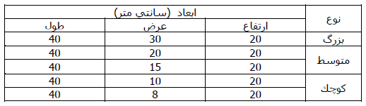
حداکثر مجاز رواداری های ابعاد واقعی از ابعاد اسمی به شرح زیر است :
برای طول و عرض 3 ± میلیمتر
برای ارتفاع 4 ± میلیمتر
ابعاد بلوک سیمانی سبک بنا به سفارش خریدار تعیین می شود و بر اساس اندازه اسمی اعلام شده از سوی تولید کننده ، روداری در هر بعد باید در محدوده رواداری فوق الذکر باشد .

1-12-3- وزن مخصوص ظاهری
میانگین وزن مخصوص ظاهری بلوک های سیمانی سبک که مطابق با روش آزمون استاندارد بند 2-8 اندازه گیری می شود باید مطابق با الزامات جدول شماره 2 باشد .
جدول 2 : رده وزن مخصوص ظاهری بلوک های سیمانی سبک
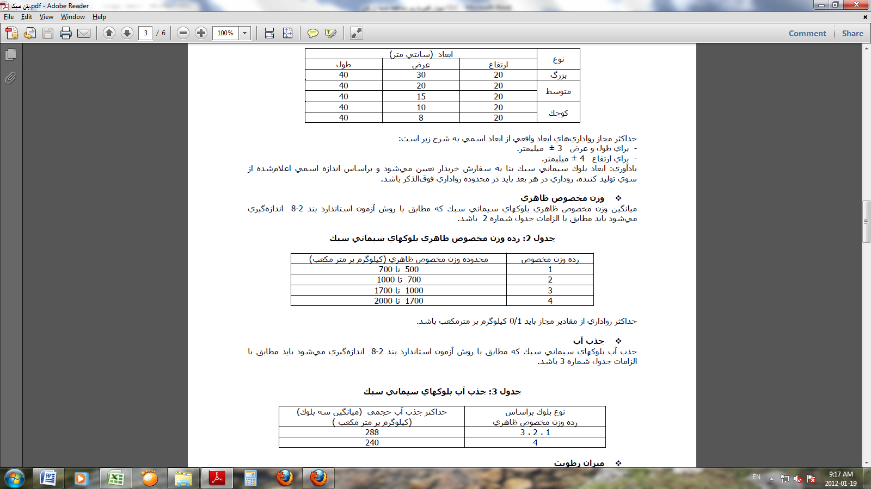
حداکثر رواداری از مقادیر مجاز باید 1/0 کیلوگرم بر متر مکعب باشد .

1-12-4- جذب آب
جذب آب بلوک های سیمانی سبک که مطابق با روش آزمون استاندارد بند 2-8 اندازه گیری می شود باید مطابق با الزامات جدول شماره 3 باشد .
جدول 3 : جذب آب بلوک های سیمانی سبک
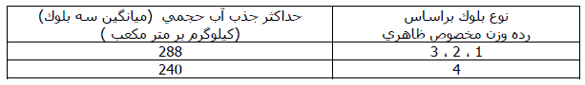

1-12-5- میزان رطوبت
الزامات میزان رطوبت بلوک های سیمانی سبک که مطابق با روش آزمون استاندارد بند 2-8 اندازه گیری می شود ، با توجه به درصد جمع شدگی خطی و بر حسب شرایط رطوبت در منطقه اجراء باید مطابق جدول شماره 4 باشد .

جدول شماره 4 : الزامات میزان رطوبت بلوک های سیمانی سبک
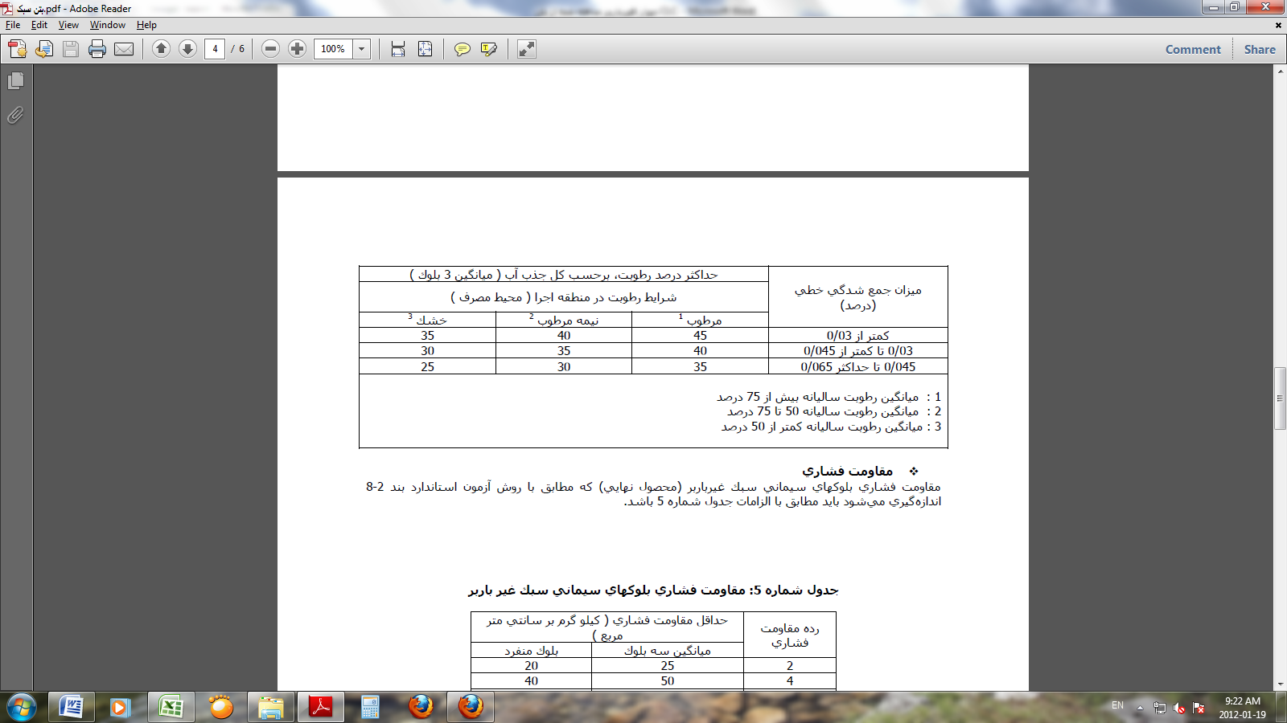

1-12-6- مقاومت فشاری
مقاومت فشاری بلوک های سیمانی سبک غیر باربر (محصول نهایی) که مطابق با روش آزمون استاندارد بند 2-8 اندازه گیری می شود باید مطابق با الزامات جدول شماره 5 باشد .

جدول 5 : مقاومت فشاری بلوک های سیمانی سبک غیر باربر
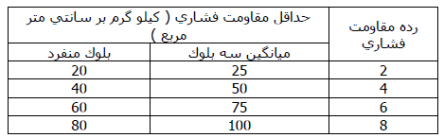

1-12-7- جمع شدگی خشک خطی
میزان جمع شدگی خطی بلوک های سیمانی سبک باید حداکثر شصت و پنج هزارم (065/0) درصد باشد .

1-12-8- ویژگی ظاهری
تمام بلوک های باید سالم ، بدون شکستگی و همچنین بدون نواقص دیگری باشند که باعث ضعف بلوک در کار می گردد . از این رو باید یکایک بلوک ها در هنکام استفاده بازرسی شده و از مصرف بلوک های معیوب خودداری شود .
در سطوحی از بلوک ها که در نما مورد استفاده قرار می گیرد ، نباید از فاصله 6 متری ، ترک ، بیرون پریدگی و همچنین نواقص دیگری مشاهده گردد .
در یک محموله ، 5 درصد بیرون پریدگی بزرگتر از 25 میلیمتر در هر یک از ابعاد یا ترک های با عرض بزرگتر از نمی میلیمتر و طول بیشتر از 25 درصد ارتفاع اسمی بلوک نباشد ، مجاز است .
1-13- مشخصات بتن
براي توليد بتن CLC مناسب با كارايي بالا بايد علاوه بر تركيب مناسب ملات ماسه و سيمان از ماده كف ساز مناسب كه در بهترين حالت از پروتئين هاي حيواني توليد شده است استفاده نمود . از مزيتهاي ديگر اين بتن توليد آن با چگاليهاي مختلف و با كارايي هاي متفاوت مي باشد. (جدول شماره ١ و ٢)

جدول شماره 1 – مشخصات فنی - فيزيكي براي يك نمونه تيپ CLC بتن بر حسب چگالي نمونه
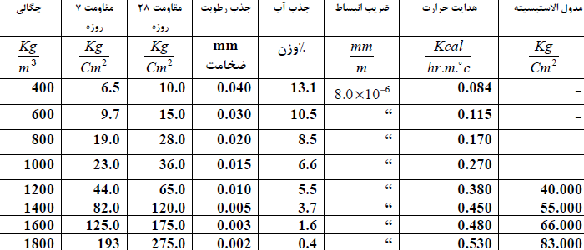

جدول 2 - كاربري بتن CLC بر حسب چگالي
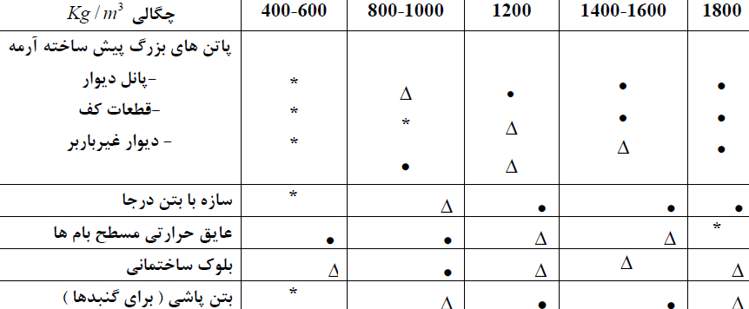

تعريف علامتها ي جدول 2
بسیار مناسب
مناسب تحت شرایط خاص
× مناسب نمی باشد

با توجه به اينكه بيشتر خواص بتن مبتني بر چگالي آن ميباشد مي توان با تغيير تناسبات اختلاط و مقدار ماده كفي موجود در بتن چگاليهاي مختلف بتن را توليد نمود و همچنين براي كنترل مقاومت فشاري بتن مي توان از افزودنيها و روشهاي مناسب استفاده نمود .

1-14- موارد استفاده
1- استفاده به صورت بلوك براي ديوارهاي غيرباربر : براي استفاده در اين قسمت بتن با چگالي حدود $700-800=\frac{Kg}{m3}$ به کار برده می شود .
يكي از مزيتهاي استفاده از بلوك تهيه شده با بتن CLC بي نياز كردن ديوار از گچ خاك قبل از سفيدكاري مي باشد كه خود باعث صرفه جويي در وقت و هزينه مي گردد.
2- استفاده در مسطح كردن كف طبقات و تنظيم شيب بندي با مها چگالي مورد نياز براي اين قسمت در حدود $1600-1800=\frac{Kg}{m3}$ می باشد .
3- استفاده در ديوارهاي باربر: چگالي در حدود $1200=\frac{Kg}{m3}$ و بالاتر مورد استفاده قرار مي گيرد.
4- استفاده در پوشش هاي تير و ستون : اين بتن به عنوان لايه محافظ در مقابل آتش سوزي براي پوشش تير و ستونهاي سازه هاي فولادي با چگالي $600-800=\frac{Kg}{m3}$ کاربرد دارد .
5- به عنوان عايق رطوبتي : از بتن CLC در بلوكاژ كف ساختمانها و به عنوان ماده پركننده ( به جاي خاكريزي و كامپكشن آن) در فضاي پشت ديوارهاي حايل دور لوله كشيهاي آب و فاضلاب حد فاصل بين خاكبرداري و قطعات لاينينگ تونلها با خاصيت بالاي عايق رطوبتي با چگالي $400-600=\frac{Kg}{m3}$ مورد استفاده قرار مي گيرد .
براي كارايي بالا در استفاده از بتن بايد يكنواختي در داخل بتن ايجاد شده و يكنواختي ميان ذرات داخل بتن مخصوص در حين انتقال به محل از بين نرود.

براي بتن CLC نيز نبايد طرح اختلاط به هم ريخته و حبابهاي موجود از بين بروند، زيرا از بين رفتن حبابها و ناپايداري آنها باعث تغيير چگالي بتن شده و در اجراي پروژه و پايداري آن تاثير منفي خواهد گذاشت .
از موارد ديگري كه باعث ايجاد حصول اطمينان در اجراي پروژه ها مي گردد استفاده از مواد كفزاي مناسب مي باشد كه از مناسبترين آنها ماده كفزاي توليدي از پروتئينهاي حيواني در كشورهاي اروپايي با كيفيت بالا مي باشند . كه با استفاده از آن مي توان بتن با خواص يكنواخت در چگاليهاي مختلف را توليد كرد.
عدم داشتن تجربه كافي در ايجاد چگاليهاي مناسب باعث ناپايداري پروژه شده كه اخيراً به دليل عدم آگاهي كامل مجري در يكي از پروژه هاي شهري در توليد چگالي مناسب با اشكالاتي روبرو شده و باعث تقويت گسترده سازه پس از اجرا شده كه اين امر خود در هزينه تمام شده پروژه تاثير بسيار داشته است .

جدول 3 - موارد استفاده از CLC بتن و امتيازات حاصل شده
موارد استفاده | امتیازات حاصل شده
ساخت خانه های پیش ساخته ، دیوارهای داخلی و خارجی ساختمانها ، بخصوص برای کشورهای در حال توسعه و کشورهایی با سابقه زلزله های مکرر و برای مناطق دارای آب و هوای غیر معتدل | قابلیت انبوه سازی بدلیل تولید آسان در محل کارگاه و زمان کوتاه اجرای طرح و وزن سبک ، محافظت در برابر سرما و گرما و صدا ، صرفه جویی در هزینه ساخت و انرژی ، بازشت و گردش سریعتر سرمایه گذاری
قطعات در جا و یا پیش ساخته ساختمانی ، بلوک ، پانل و دال کف طبقات از نوع باربر ، تیغه بندی دیوارها ، شیب بندیها و پوشش عایق در بام و کف ساختمانها | هزینه انتقال کمتر بلحاظ وزن سبک ، عایق در مقابل سرما ، گرما و در مقابل صدا ، صرفه جویی در مصرف انرژی ساختمان در طول بهره برداری از ساختمان
پوشش سطوح و قطعات اسکلت فلزی ساختمان برای محافظت در مقابل آتش سوزی در ساختمان | عایق در مقابل آتش با دوام بیش از دو برابر طولانی تر از بتن معمولی ، نازک ، استفاده از قالب سبک و بمراتب ارزان تر از بتن معمولی ، سبکتر نمودن وزن کل اسکلت
پوشش پشت دیوارهای حایل ، پشت بدنه استخرها ، پوشش حد فاصل خاکبرداری و لاینینگ تونلها ، پر نمودن گودال ها و دور لوله گذاریها | کنترل نشست ، کنترل فشار اکتیو خاک در پشت دیوارها ، عدم نیاز به خاک ریزی و متراکم نمودن آن ، عایق حرارتی ، نصب سریع ، اجرای آسان و اقتصادی بدون نیاز به ماشین آلات سنگین
لایه های زیرین سطوح باربر ترافیکی و اماکن ورزشی با خاکهای دارای مقاومت اندک | وزن سبک و اجرای سریع در محل
قالبهای درجا ، یکبار مصرف ، و یا مدفون در سازه و پری دال پلها | صرفه جویی در ساخت قالب ، سرعت اجرا
دیوارهای عایق صورت طرفین بزرگراهها بصورت درجا و یا پیش ساخته | هزینه اندک و استفاده از جرثقیل سبک

1-15- تولید بتن CLC
مواد مورد نياز در توليد بتن CLC ، ملات ماسه و سيمان ، ملات بتن CLC با اسلامپ (سيمان پرتلند) و ماسه بادي مي باشد . از مزيتهاي اين بتن مي توان به عدم به كارگيري شن (gravel) در تهيه آن اشاره نمود.
ماده عامل توليد CLC : پروتئين حيواني كه از شاخ و سم حيوانات توليد مي شود كه پس از تميز نمودن آنها و افزودن مواد شيميايي لازم و افزودنيهاي مناسب ماده كف ساز حاصل مي شود . طول عمر مفيد آن حدود دو سال است و از نظر زيست محيطي بي ضرر مي باشد كه علت آن تجزيه پذيري ماده كفساز مي باشد ولي در مواد كف ساز شيميايي براي تجزيه پذيري از كلريد استفاده مي گردد و چون كلريد باعث خوردگي در فولاد بتن آرمه مي گردد استفاده از آنها مناسب نمي باشد براي توليد بتن ، ابتدا CLC را در دستگاههاي مناسب توليد و با توجه به تناسب مناسب ، آن را به داخل دستگاه اختلاط محتوي ملات ماسه و سيمان مي ريزند .
براي توليد بتن با مقاومت بالا، از افزودنيهايي نظير ميكروسيليكا ، (Micro silica) فوق روافكننده ها (Superplasticizer) و خاكستر بادي (Fly Ash) استفاده مي شود.

1-16- ماشين آلات موردنياز براي توليد بتن
1- دستگاه مخلوط كننده مخصوص
2- دستگاه توليد CLC
3- كمپرسور باد

1-17- تسهيلات توليد
بتن CLC ، پس از آنكه در دستگاههاي مخلوط افكن به حالت خميري درآمد آماده انتقال و تخليه در محل مي باشد . اين بتن به دليل سبكي به راحتي به طبقات بالا پمپاژ شده و انرژي كمتري را نسبت به بتنهاي ديگر مصرف مي كند. اين بتن به دليل داشتن كف و رواني نيازي به ويبره كردن نداشته و سطوح بيروني صاف و بدون ترك خوردگي مي باشند. از بتن CLC مي توان در ساخت قطعات پيش ساخته استفاده نمود .
كه اين نوع قطعات بتني بيشتر در كشورهاي عربي و آفريقايي و كشور هند به دليل كمبود آب استفاده مي گردد كه به ساخت ساختمانهاي ارزان قيمت در طول مدت ٨ ساعت مي انجامد.
براي انتقال اين بتن به طبقات بالاتر به دليل فشار نيروي ثقلي به تراكم بتن اضافه شده و اين پديده بايد توسط مجري طرح مدنظر قرار گرفته شود و در محاسبات لحاظ شود .
طول مدت گيرش اين بتن در قالب و در صورت استفاده از سيمان تيپ I و بدون استفاده از زودگيركننده ها در حدود 12-8 ساعت است كه با استفاده از مواد افزودني مي توان طول مدت را كاهش داد.
همچنين مقاومت بتن CLC را مي توان با تغيير نوع سيمان از سيمان تيپ I تا سيمان تيپ IV افزايش داد به طوريكه تغيير مقاومت از سيمان نوع اول تا سيمان نوع IV در حدود $8\frac{N}{mm2}$ مي باشد كه به مقاومت $30.4\frac{N}{mm2}$مي رسد . همچنين با افزودن فوق روان كننده ها كه با كاهش آب بتن همراه است مي توان مقاومت بتن را با درصد مناسبي افزايش داد.
همچنين مي توان مقاومت بتن را با افزايش چگالي بالا برد و اين در صورتي است كه از CLC كمتري استفاده گردد . (شکل شماره 1)

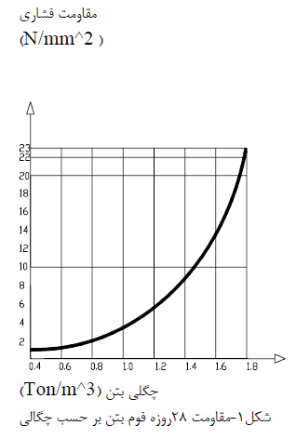
7- خواص بتن CLC : پايين بودن ضريب هدايت حرارتي : مقاومت در برابر حرارت بتن مناسب با چگالي بتن مصرفي مي باشد و هر مقدار چگالي بتن افزايش يابد متناسب با آن مقاومت حرارتي بتن كاهش خواهد يافت ولي در هر صورت مقاومت حرارتي آن ٤ تا ٦ برابر بيشتر از آجر معمولي است . (شکل شماره 2)
مقاومت در برابر آتش : بتن CLC آتش گير نمي باشد و با افزودن ضخامت قطعه مي توان مقاومت آن را در برابر آتش تا حد زيادي افزايش داد . مقاومت بتن CLC در برابر آتش بيشتر از بتن معمولي بوده و دليل آن خواص ويژه عايقي آن است .
جمع شدگي و تغيير حجم : اين خاصيت بتن نيز تابع چگالي بتن است و با افزايش چگالي مقدار كاهش حجم كمتر مي شود كه بايد در طراحي و ساخت قطعات پيش ساخته اين نكته مد نظر قرار گيرد.

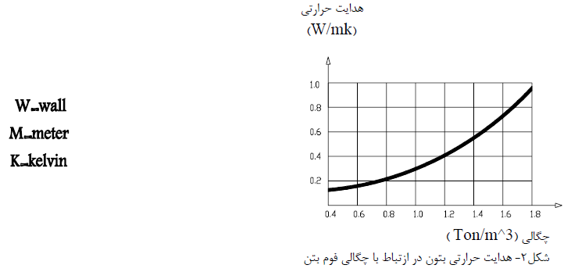

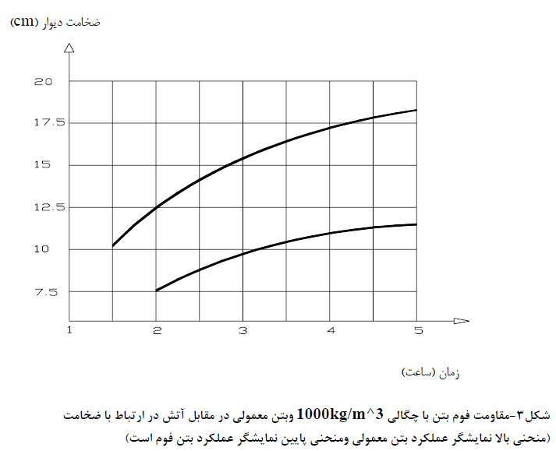
برش آسان و مته كاري : قطعات توليد شده با اين بتن به راحتي قابل بريدن و اره كردن و همچنين مته كاري و ميخ كوبي مي باشند. بنابراين مي توان پس از نصب قطعه محل عبور كابل ها و لوله ها را در آن جاسازي كرد.

1-18- مزيتهاي اقتصادي بتن CLC
وزن ساختماني كه در آن از بتن CLC استفاده مي گردد مي تواند تا حدود 35% نسبت به وزن ساختماني كه با بتن معمولي ساخته شده كاهش يابد با استفاده كردن از تجربه و دقت بيشتر در طراحي و استفاده بهينه از بتن CLC امكان كاهش وزن آن تا 50% نسبت به ساختمان بتن معمولي وجود خواهد داشت و متعاقباً سهم بار با كاهش وزن بار مرده ساختمان به نصف كاهش خواهد يافت.
با كاهش وزن بار مرده ساختمان كاهش درون اسكلت ساز ه، ابعاد فونداسيون و كاهش آرماتور مصرفي براي فونداسيون را خواهيم داشت و در نتيجه آن زمان اجراي پروژه مدت كوتاهتري طول خواهد كشيد . وزن سبك بتن سبب مي شود تا بتوان اين بتن را به راحتي به طبقات بالاتر پمپاژ نمود و در نتيجه در هزينه صرفه جويي خواهيم كرد.
در زمان استفاده از ساختمان و بهره برداري به علت عايق خوب حرارتي بتن صرفه جوئي قابل توجه اي در هزينه مصرف انرژي (سرمايش و گرمايش ساختمان ) حاصل مي شود وكاهش چشم گيري در مصرف منابع ملي خواهيم داشت.

1-19- پوسيدگي آرماتور در داخل بتن CLC
آزمايش ها بر روي نمونه هاي بتن CLC آرماتور دار نشان داده است كه طي ٧٢ سيكل تغيير در شرايط محيطي هيچ گونه زنگ زدگي در فولاد به وجود نمي آيد و همچنين هيچگونه پوسيدگي در نمونه هايي كه به مدت ٦ ماه در مقابل جريان مستقيم آب روان قرار داده شده بودند مشاهده نشده است.

1-20- خلاصه و نتيجه گيري
اين بتن يا ماده مولد CLC يا كف با پايه پروتئين حيواني توليد مي شود و از نظر زيست محيطي سالم ترين و بهترين روش توليد بتن سبك مي باشد. دستگاه توليد اين بتن سيار مي باشد و مي توان آن را دركارگاه كارفرما مستقر نمود.
بتن CLC را مي توان به راحتي تا طول 60m و ارتفاع 30m توسط پمپ ماردوني دستگاه به طبقات انتقال داد و در صورت لزوم به كمك پمپ هاي ماردوني كمكي دستگاه كه در طبقات مستقر شده اند ميتوان ارتفاع را افزايش داد.توان توليد يك دستگاه در روز 380m^ می باشد .
برحسب نياز پروژه بتن CLC با چگالي 400 الی 3^1800Kg در محل كارگاه توليد مي شود.
با توجه به مطالب ارائه شده ، استفاده از اين بتن را مي توان به عنوان سريع ترين ،اقتصادي ترين و مطمئن ترين راه براي ساخت و ساز در جهان نام برد.

1-21- الزامات اجرايي بتن سبک CLC
خواص فيزيكي محصول بتني سبك به گونه‌اي است كه عايق در برابر انتقال حرارت و صوت بوده و داراي مقاومت مناسب و كيفيت مطلوبي است. اين بتن سبك داراي وزن مخصوصي بين 300 تا 900 كيلوگرم بر متر مكعب مي‌باشد و الزامات اجرايي آن به شكل زير است:
1- بلوك‌هاي بتني سبك CLC، قابليت استفاده در ديوارهاي غير باربر داخلي و خارجي ساختمان‌ها را دارند.
2- بلوك‌هاي بتني سبك CLC بايد داراي ويژگي‌هاي استاندارد ملي ايران به شماره 7782 با عنوان "بلوك‌هاي سيماني سبك غير باربر – ويژگي‌ها" باشند.
3- اين بلوك‌هاي بتني سبك غيرباربر بر اساس وزن مخصوص ظاهري به دو رده تقسيم مي‌شوند كه شامل وزن مخصوص‌هاي 700-500 و 1000-700 كيلوگرم بر مترمكعب مي‌باشد.
4- حداكثر جذب آب اين بلوك‌ها به 288 كيلوگرم بر متر مكعب محدود مي‌شود.
5- براي بلوكهاي بتني سبك با وزن مخصوص 700-500 كيلوگرم بر مترمكعب بايد حداقل مقاومت فشاري ميانگين سه بلوك برابر 25 و حداقل مقاومت فشاري بلوك منفرد 20 كيلوگرم بر سانتي‌مترمربع باشد،همچنين براي بلوكهاي بتني سبك با وزن مخصوص 1000-700 كيلوگرم بر مترمكعب بايد حداقل مقاومت فشاري ميانگين سه بلوك برابر 50 و حداقل مقاومت فشاري بلوك منفرد 40 كيلوگرم بر سانتي‌مترمربع باشد
6- براي جلوگيري از تغييرشكل‌هاي نسبي در ديوار و اندود و در نهايت كاهش احتمال ترك خوردگي، بايد جمع‌شدگي ناشي از تغييرات رطوبت به حداكثر 065/0 درصد (شصت و پنج هزارم درصد) محدود شود. البته شايان ذكر است ميزان جمع‌شدگي، شرايط رطوبتي در منطقه اجرا را محدود مي‌كند. به صورتي كه هرچه جمع‌شدگي بيشتري در بتن مشاهده شود، رطوبت مجاز براي اجرا كمتر شده و شرايط اجرا محدودتر مي‌شود.
7- ملات‌هاي به ‌كار گرفته شده جهت اجراي ديوار با اين بلوك‌هاي بتني سبك بايد داراي مشخصات فني مطابق استانداردهاي ملي ايران به شماره 1-706 و 2-706 باشند.
8- اتصال ديوارهاي غير باربر داخلي و خارجي حاصله به اسكلت سازه‌اي بايد به نحوي باشد كه ضمن تحمل تمامي بارهاي وارده مانند طوفان، زلزله و …، مشاركتي در سختي جانبي سازه نداشته باشند.
9- ديوارهاي مذكور بايد طبق ضوابط استاندارد ملي ايران به شماره 11272، مقاومت لازم در برابر آزمون‌هاي ضربه را دارا باشند.
10- تأمين الزامات مربوط به نفوذپذيري، دوام، سيكل‌هاي ذوب‌شدگي و يخ‌زدگي و تشعشعات ماوراء بنفش جهت ديوارهاي خارجي ضروري است.
11- با توجه به جذب آب نسبتاً زياد اين محصول، رعايت ضوابط مربوط به محافظت ديوارها از تماس مستقيم با آب و يا چرخه‌هاي تر و خشك شدن الزامي مي‌باشد.
12- كليه مصالح و اجزاء در اين سيستم از حيث دوام، بهداشتي و زيست محيطي بايد بر مبناي مقررات ملي ساختمان ايران و يا آئين‌نامه‌هاي ملي يا معتبر بين‌المللي بكار گرفته شوند.
13- ضخامت ديوارهاي خارجي بايد به‌گونه‌اي باشد كه الزامات مربوط به انرژي مطابق مبحث نوزدهم مقررات ملي ساختمان ايران با عنوان "صرفه جويي در مصرف انرژي" براي ديوارهاي خارجي رعايت شود.
14- با توجه به نفوذپذيري بالاي بلوك‌‌هاي بتني سبك، در جزئيات اجرايي بايد ملاحظات لازم براي جلوگيري از بروز ميعان در نظر گرفته شود.
15- رعايت مبحث سوم مقررات ملي ساختمان ايران با عنوان "حفاظت ساختمان‌ها در مقابل حريق" و همچنين الزامات نشريه شماره 444 مركز تحقيقات ساختمان و مسكن مربوط به مقاومت اجزاي ساختمان در مقابل حريق با در نظر گرفتن ابعاد ساختمان، كاربري و وظيفه عملكردي اجزاي ساختماني الزامي است.
16- صدابندي هوابرد جداكننده‌هاي بين واحدهاي مستقل و پوسته خارجي ساختمان مي‌بايست مطابق مبحث هجدهم مقررات ملي ساختمان ايران با عنوان "عايق‌بندي و تنظيم صدا" تامين شود.

1-22- نام و کدآیسک محصول
متداول ترین طبقه بندی و دسته بندی در فعالیت های اقتصادی همان تقسیم بندی آیسیک است . تقسیم آیسیک طبق تعریف عبارت از : طبقه بندی و دسته بدنی استاندارد بین المللی فعالیت های اقتصادی . این دسته بدنی با توجه به نوع صنعت و محصول تولید شده به هر یک کدهایی دو ، چهار و هشت رقمی اختصاص داده می شود . کد های آیسیک مرتبط با صنعت تولید بتن سبک در جدول زیر ارائه شده است .

کدهای آیسیک مرتبط با صنعت تولید بتن سبک
ردیف | کد آیسیک | نام کالا
1 | 26951313 | بتن سبک
2 | 26951110 | قطعات پیش ساخته بتونی و سیمانی و سبک
3 | 29241364 | ماشین آلات و اجزاء خط کامل قطعات پیش ساخته بتونی

1-23- شماره تعرفه گمرکی
روش طبقه بدنی مورد استفاده در مبادلات بازرگانی خارجی ایران طبقه بدنی بروکسل است که در خصوص بتن سبک در جدول زیر ارائه شده است .
شماره تعرفه گمرکی اشیاء ساخته شده از سیمان یا از بتن یا از سنگ مصنوعی ، حتی مسلح شده 6810 می باشد که به موارد زیر تقسیم می شوند:
به شکل چهار گوش ، به شکل لوح (Flagstone) ، آجر و اشیاء همانند :
بلوک و آجر برای ساختمان : 681011
بتن سبک (بر پایه پوکه خرد شده ، سرباره یا گدازه ، دانه بدنی شده) 68101110

تعرفه های گمرکی مربوط به صنعت بتن سبک
ردیف | شماره تعرفه گمرکی | نوع کالا | حقوق ورودی | SUQ
1 | 68101110 | بتن سبک  (بر پایه پوکه خرد شده ، سرباره یا گدازه ، دانه بندی شده) | 15 | Kg
2 | 681011 | بلوک و آجر برای ساختمان | 15 | Kg
3 | 6810 | اشیاء شاخته شده از سیمان یا بتن یا سنگ مصنوعی ، حتی مسلح شده | 15 | Kg

1-24- شرایط واردات
شرایط ورود کالاهای مورد نظر طبق مصوبه هیئت وزیران می باشد . حقوق ورودی مندرج در ستون مربوطه شامل حقوق پایه و سود بازرگانی است . حقوق پایه ، طبق ماده (2) قانون اصلاح موادی از قانون برنامه سوم توسعه اقتصادی ، اجتماعی و فرهنگی جمهوری اسلامی ایران ، حقوق گمرکی ، مالیات ، حق ثبت سفارش کالا ، انواع عوارض و سایر وجود دریافتی از کالاهای وارداتی تجمیع گردیده است و معدال 4% ارزش گمرکی کالاها تعیین می شود . به مجموع دریافتی و سود بازرگانی که طبق قوانین مربوطه توسط هیات وزیران تعیین می شود ، حقوق ورودی اطلاق می شود .

1-25- بررسی و ارائه استاندارد(ملی یا بین المللی)
استاندارد 8593: "بتن سبک – قطعات بتنی هوادار اتوکلاو شده – ویژگی ها" جایگزین استاندارهای "بتن – بلوک ساخته شده از بتن سبک متخلل (اتوکلاو شده) – ویژگی ها" به شماره 6045 شده و استانداردهای قبلی باطل اعلام می شود . منابع و ماخذی که برای تهیه این استاندارد به کار رفته به شرح زیر است .

استاندارهای ملی در رابطه با بتن سبک گازی اتوکلاو شده
ردیف | عنوان استاندارهای بتن سبک | شماره استاندارد ملی | تاریخ تصویب
1 | بتن سبک – تعیین نفوذ پذیری بخارآب – روش آزمون | 8597 | 20/12/84
2 | بتن سبک – تعیین مقاومت فشاری بتن هوا داراتوکلاو شده – روش آزمون | 8596 | 20/12/84
3 | بتن سبک – تعیین جرم حجمی خشک بتن هوادار اتوکلاو شده – روش آزمون | 8594 | 20/12/84
4 | بتن سبک – تعیین مدل ارتجاعی استاتیکی فشاری بتن هوادار اتوکلاو شده و یا بتن سبک دانه با ساختار باز – روش آزمون | 8591 | 20/12/84
5 | بتن سبک – قطعات بتنی هوادار اتوکلاو شده – ویژگی ها | 8593 | 20/12/84
6 | بتن سبک – تعیین جمع شدگی ناشی از خشک شدگی بتن هوادار اتوکلاو شده – روش آزمون | 8592 | 20/12/84
7 | بتن سبک – تعیین ابعاد قطعات بنایی – روش آزمون | 8595 | 20/12/84
8 | بتن سبک – تعیین مقاومت خمشی بتن هوادار اتوکلاو شده – روش آزمون | 8598 | 20/12/84

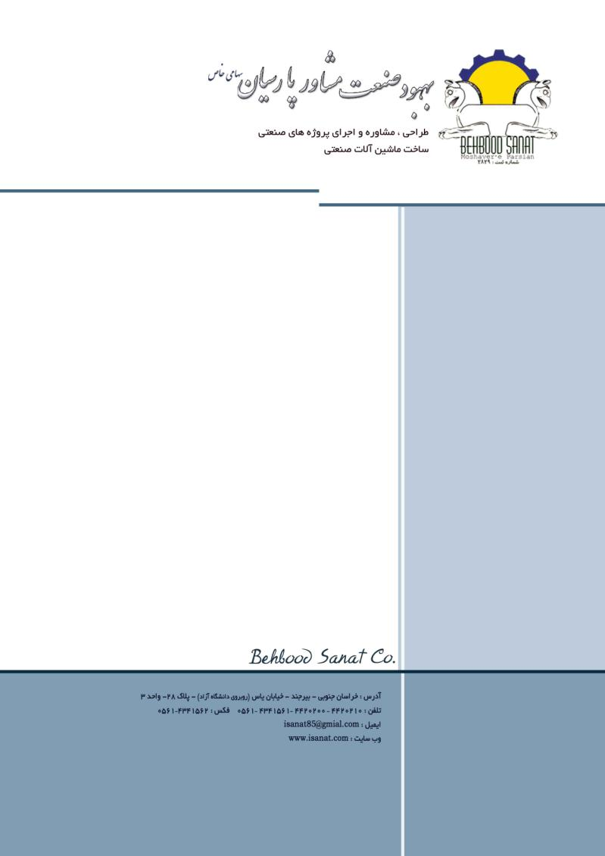

:: فصل دوم
2-1- روش های تولید بتن سبک / 39
2-2- روند تولید بتن سبک گازی اتوکلاو شده (هبلکس) / 39
2-2-1- مخلوط شدن و فرآوری / 40
2-2-2- قالب ریزی / 41
2-2-3- ریخته گری قالب ها / 41
2-2-4- مرحله برش / 41
2-2-5- مرحله پخت / 42
2-3- مواد اولیه / 42
2-7-1- نوع و محل تامین ماشین آلات مورد نیاز / 43

فصل دوم :

فرآیند تولید

2-1- روش های تولید بتن سبک
در شکل ذیل فرآیند کامل تولید بتن سبک به صورت شماتیک مشاهده می شود.
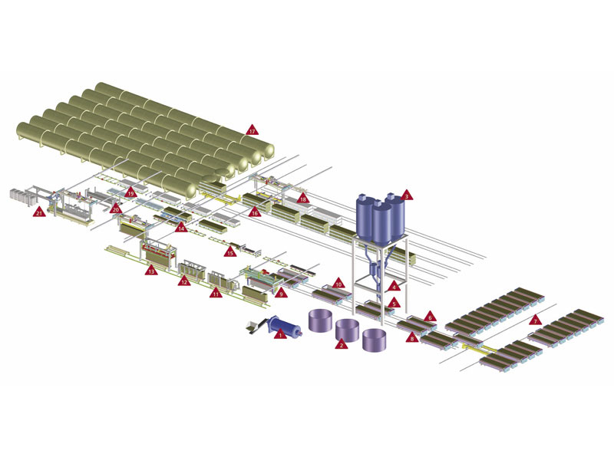
همانگونه که در قسمت های قبل نیز توضیح داده شد این محصول بر پایه یک واکنش شیمیایی بین سیلیس، آهک و آلومینیم بوجود می آید که سیمان باعث استحکام این ترکیب می شود.

2-2- روند تولید بتن سبک
مصالح سیلیس از مهمترین مواد اولیه کارخانجات تولید هبلکس از معادن داخل کشور تهیه می شود و آهک نیز به صورت فرآوری شده پخته به داخل کارخانه حمل می شود. در خط تولید بتن سبک سه سیلوی نگهداری مواد اولیه وجود دارد که عبارتند از :
1- سیلوی سیلیس
2- سیلوی سیمان
3- سیلوی سیمان
که مواد اولیه پس از نگهداری بتدریج وارد خط تولید می گردد. سیلیس ، آهک و سیمان توسط الواتورهای مخصوص از زیر سیلوهای وارد آنها شده و در مدت زمانی مشخصی وارد خط می شود.
تولید هبلکس شامل مراحل زیر است:
- مخلوط شدن و فرآوری
- قالب ریزی
- ریخته گری
- مرحله برش
- مرحله پخت

2-2-1- مخلوط شدن و فرآوری
در نخستین مرحله از تولید بتن سبک مواد اولیه شامل سیلیس و آب در آسیاب شماره یک به صورت دوغاب یا گل درآورده می شود و در آسیاب شماره دو سیلیس و آهک به صورت خشک پس از توزین اضافه می شود و در واقع دو آسیاب یک مرحله هستند.
آسیاب شماره یک یا آسیاب موادتر و آسیاب شماره دو آسیاب مواد خشک که پس از مخلوط شدن و فرآوری مواد به محل قالب ریزی انتقال داده می شود. پیش از آن که مواد به قالب ها منتقل شوند به دقت توزین شده و در میکسر های مخصوص در زمان مشخص مخلوط می شوند. در این بخش سه سیلوی مواد اولیه وجود دارد که توزین مواد اولیه و نهایی در آنها انجام می شود. هر سه نوع شامل آهک و سیمان و سیلیس در این قسمت وارد آسیابهای خشک و تر می شوند.

2-2-2- قالب ریزی
مرحله بعد کار قالب ریزی است که مواد مخلوط شده در داخل قالبهایی که تقریبا 3 مترمکعب گنجایش دارند ریخته می شوند. مخلوطی متناسب از سیلیس و آهک و سیمان و آب که با شیوه ای هماهنگ در میکسرها عمل آوری شده اند، نیمی از حجم قالبها را پر می کنند. این مواد پس از فعل و انفعالات شیمیایی و در زمانی مشخص به صورت قالب های مورد نظر در می آیند. این مرحله در حدود 3.5 ساعت طول می کشد. سپس قالبها را به خط ریختگری انتقال دهند.

2-2-3- ریخته گری قالب ها
قالب ها بوسیله شیفتر به خط ریخته گری کارخانه برده شده تا این مرحله از کار انجام شود. قالب های تولیدی را با مازوت اندود می کنند تا در مرحله ریخته گری چسبندگی ایجاد نشود. به دلیل فعل وانفعالات شیمیایی در مرحله قالب ریزی مواد اولیه حرارتی در حدود 70 درجه سانتیگراد تولید می کنند. میزان حرارت موجود و آمادگی قالب ها برای خط برش توسط متخصصین کارخانه اندازه گیری می شود تا پس از اعلام آمادگی به خط برش انتقال داده شود.
بعلت تغییراتی که می تواند در مواد اولیه رخ دهد این مواد پیش از ورود به خط تولید نیز بنا به کیفیتی که قالب ها دارند تحت آزمایش و کنترل کیفی قرار می گیرند. در این بخش از کارخانه سطح خارجی قالبها برداشته می شود تا یک سطح هموار و مشخص از تمام قالب ها نمایان شود. در این قسمت بدنه قالب ها و واگن ها جدا شده و به بخش برش انتقال داده می شوند.

2-2-4- مرحله برش
در این مرحله ابتدا برش های عرضی از قالب ها داده می شود و سپس برش های طولی داده می شوند.اندازه برش های عرضی و طولی بستگی به بازار و نیاز مشتریان دارد و اندازه آنها قابل تنظیم است. پس از مرحله برش قالب ها بر روی واگن های مخصوص قرار می گیرند تا به بخش بعدی که مرحله پخت است انتقال یابد.
2-2-5- مرحله پخت
هبلکس در مرحله پخت وارد اتوکلاوها می شوند و به مدت 13.5 ساعت در حرارت 200 درجه سانتی گراد و با فشار 12 اتمسفر پخته و عمل آورده می شوند. در حین پخت هبلکس، ماده آلومینیومی (گاززا) باعث تخمیر و ایجاد حباب در بتن می شود و باعث بوجود آمدن تخلخل و گاز در قطعه می شود که عامل سبکی و خواص این بتن می شود. اکنون قالب ها بعد از 13.5 ساعت پخت کامل در اتوکلاوها به بخش بار انداز محصولات می روند و آماده تحویل می شوند و به تدریج وارد بازار مصرف می گردد.
یک متر مکعب هبلکس 600 کیلوگرم وزن دارد که برابر با 1000 عدد آجر معمولی به وزن 2 تن است.

2-3- مواد اولیه
ماهیت مواد اولیه که برای تولید این محصول کاربرد خواهند داشت به شرح ذیل خواهد بود:
- سیلیس
آنالیز سیلیس مورد نیاز به صورت ذیل می باشد:
- آهک:
- سیمان

- پودر آلومینیم:

2-7-1- نوع و محل تامین ماشین آلات مورد نیاز:
در این قسمت کلیه قسمتهای دستگاه ها به صورت جزیی تشریح، و محل تامین آنها مشخص می شود.
دستگاه ها/ قطعات | تعداد | محل تامین
بالمیل
بالمیل و متعلقات | 1 | ترکیه
هوپر تغذیه | 1 | داخلی
نوار نقاله افقی | 1 | داخلی
نوار نقاله خم | 1 | داخلی
نقاله لوله ای ویبره | 1 | داخلی
تغذیه ویبره بالمیل | 1 | داخلی
کنتور آب | 1 | داخلی
عملیات دوغاب
تانک دوغاب | 1 | داخلی
همزن دوغاب | 1 | داخلی
تانک برگشت دوغاب | 1 | داخلی
همزن تانک برگشت دوغاب | 1 | داخلی
سیستم تصفیه آب برگشتی | 1 | آلمان
سیستم بازیافت ضایعات | 1 | آلمان
پمپ ذخیره دوغاب |  | آلمان
دریچه های دوغاب و متعلقات
لوله کشی دوغاب | 1 | داخلی
سیستم کنترل | 1 | آلمان
برج مخلوط کننده
سیستم توزین و اضافه کردن آلومینیم | 1 | آلمان
سیلوی دوگانه جهت سیمان و آهک | 1 | داخلی
متعلقات سیلو | 2 | آلمان
سیستم توزین آهک | 1 | آلمان
سیستم توزین سیمان | 1 | آلمان
هوپر توزین برای پودر خشک | 1 | آلمان
سیستم توزین دوغاب | 2 | آلمان
تانک ذخیره آب 2000 لیتری | 1 | داخلی
تانک ذخیره آب 3000 لیتری | 1 | داخلی
سیستم دزینگ و توزین آب | 1 | آلمان
مخلوط کننده بتون سبک | 1 | آلمان
سیستم کنترل | 1 | آلمان
سیستم پلتفرم
سیستم چرخش 90 درجه ای کیک | 1 | آلمان
سیستم برگشت پلتفرم | 1 | آلمان
نقاله ضایعات | 1 | داخلی
سیستم کنترل | 1 | آلمان
سیستم نقل و انتقال داخلی
نمونه فریم پخت | 1 | آلمان
فریم های پخت | 63 | داخلی
رباط چند منظوره (نقل و انتقال کیک ها به بوجی های پخت) | 1 | آلمان
ریل و ستون جهت رباط های انتقال | 1 | داخلی
سیستم کنترل | 1 | آلمان
جدا کننده بلوک های خام
دستگاه جدا کننده | 1 | آلمان
اتوکلاو و بویلر
در های اتوکلاو | 2 | آلمان
اتوکلاو ها | 2 | ترکیه
بویلر | 1 | ترکیه
سیستم بوجی
نمونه بوجی | 1 | آلمان
بوجی ها | 15 | داخلی
دستگاه تخلیه و بارگیری بوجی ها | 1 | آلمان
سیستم ذخیره (بافر) | 1 | آلمان
ریلهای نقل و انتقال بوجی ها | 1 | داخلی
سیستم کنترل | 1 | آلمان
تخلیه محصول
دستگاه تخلیه | 1 | آلمان
مجموعه ریل ها جهت دستگاه تخلیه | 1 | داخلی
سیستم کلمپ برای لیفتراک ها | 2 | داخلی
سیستم کنترل | 1 | آلمان
پالتایزر و بسته بندی | 1 | داخلی

فصل سوم :

بررسی عرضه و تقاضا

3-1- شرایط صادرات
با توجه به هزینه بالای حمل و نقل بتون حتی بتون سبک ، واین که هر کشوری می تواند با مواد اولیه موجود بتن سبک را تولید کند، صادرات کمتر صورت می گیرد . واگر با تولید کشور نیاز داخلی کاملا بر طرف شد مازاد ان را می توان صادر کرد و شرایط خاصی ندارد، فقط باید از لحاظ مواد اولیه آن کشور مشکلی نداشته باشد.

3-1-1- بررسی روند صادرات و واردات بتن سبک
مهمترین کشورهای مقصد صادرات بتن سبک ایران به شرح زیرند:
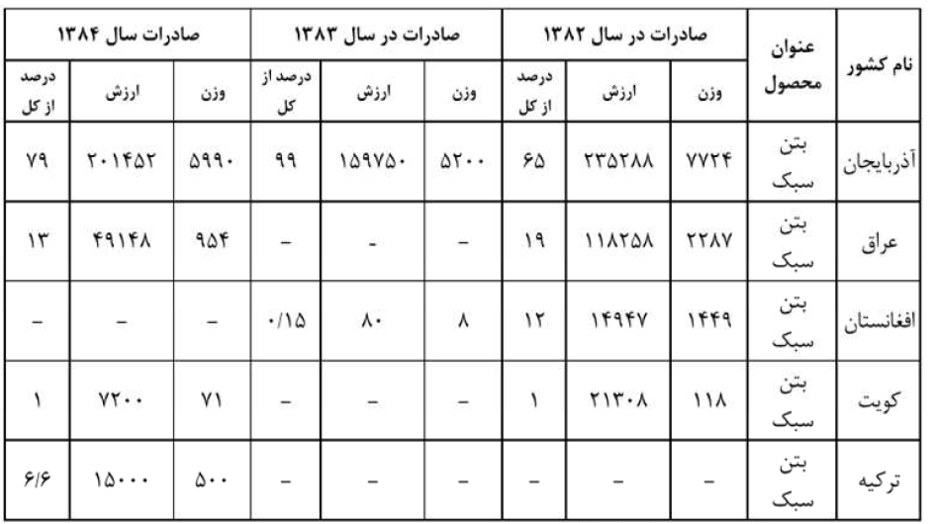

طبق اطلاعات بدست آمده از نقطه تجاری ایران آمار واردات و صادرات بتن سبک از سال 80 تا 88 به شرح جدول زیر می باشد.
سال | واردات | صادرات
80 | 0 | 17,240
81 | 0 | 16,963
82 | 0 | 11,819
83 | 0 | 5,233
84 | 0 | 7,585
85 | 0 | 11,725
86 | 0 | 7,577
87 | 0 | 5,315
نه ماهه اول 88 | 0 | 5,156

3-2- بررسی روند واردات محصول
همانطور که از جدول قبل مشخص است وارداتی برای این محصول ثبت نشده است.

3-3- بررسی ظرفیت واحدهای به بهره برداری رسیده تا کنون
در زیر لیست واحدهای به بهره برداری رسیده در کشور که محصولشان بتن سبک است را مشاهده می نمایید.
+ این آمار براساس بانک اطلاعاتی سازمان صنایع و معادن ایران می باشد.

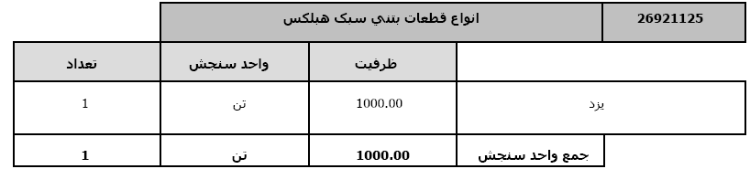
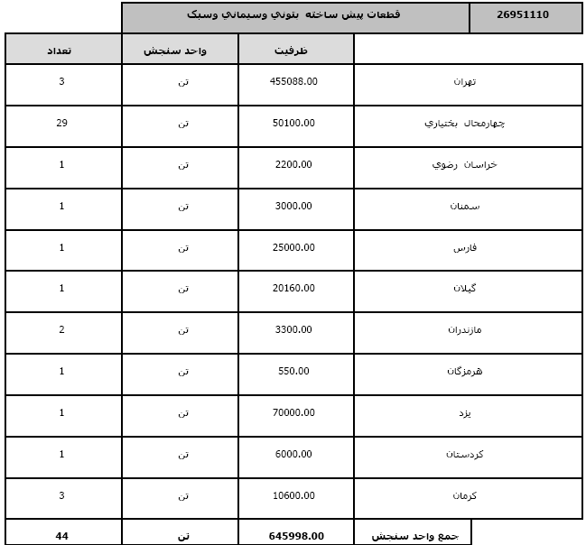
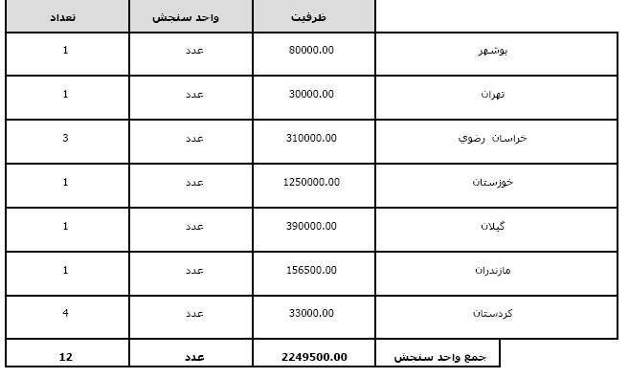
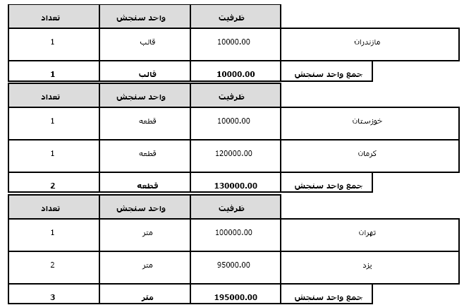
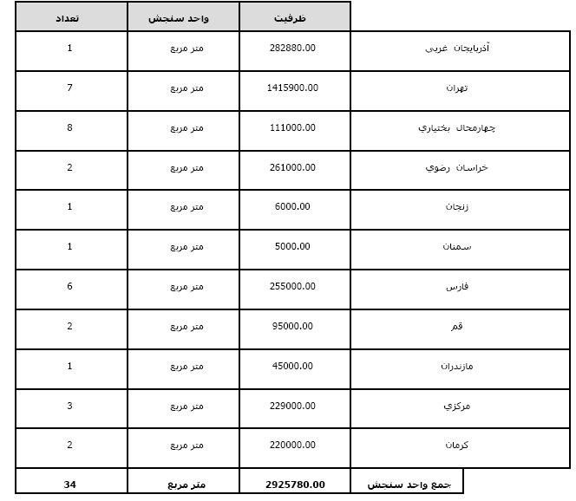

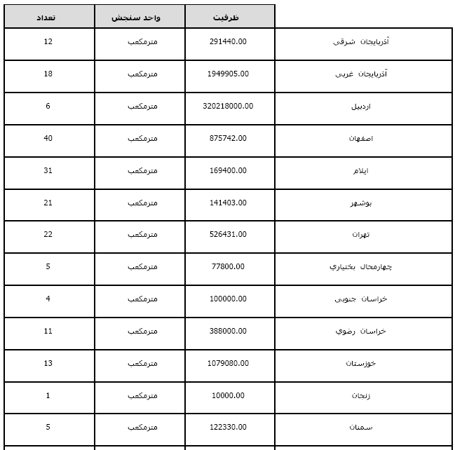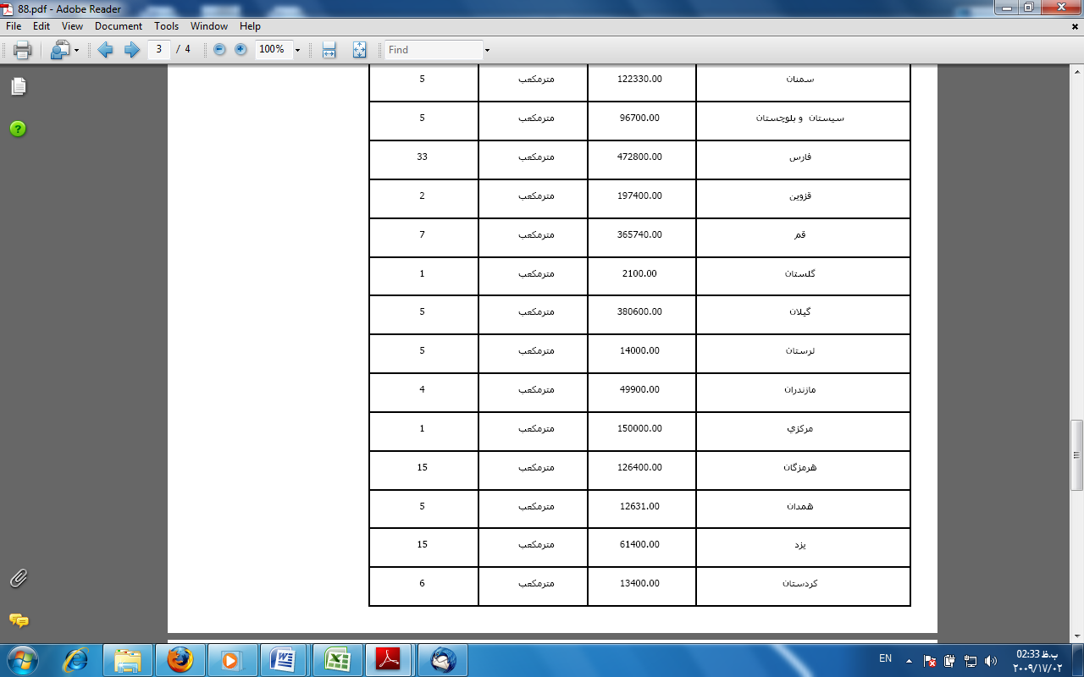
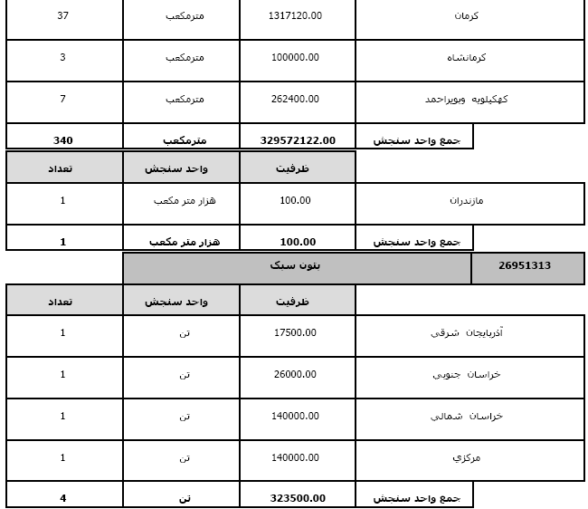
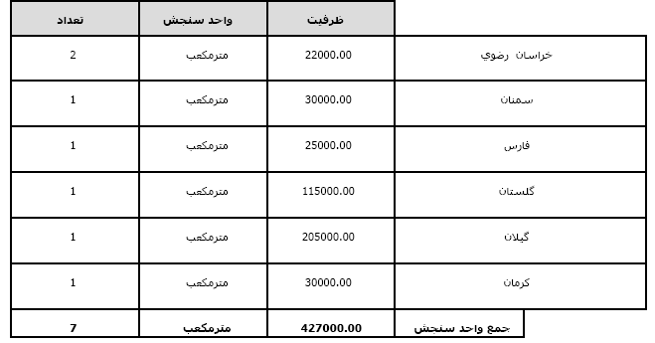

3-4- بررسی روند رشد ظرفیت تولید محصول
در این بخش به بررسی میزان عرضه محصول در کشور پرداخته می شود و روند رشد آن با توجه به آمار 5 سال قبل برآورد شده و با احتساب افزایش ظرفیت تولید با به بهره برداری رسیدن واحدهای در دست احداث ، پیش بینی میزان تولید در 5 سال آتی صورت می پذیرد.
نمودار زیر رشد ظرفیت عملی واحدهای تولید انواع نان های حجیم (به تفکیک و به صورت کلی) کشور را از سال 1381 تا کنون را نشان می دهد. البته شایان ذکر است جهت محاسبه ظرفیت عملی واحد ها راندمان تولید 60 درصد ظرفیت اسمی در نظر گرفته شده است.
میزان عرضه داخلی بتن سبک در سالهاي گذشته (واحد سنجش تن)
شرح | سال
شرح | 1381 | 1382 | 1383 | 1384 | 1385 | 1386 | 1387 | 1388
ظرفیت اسمی | 3,181,612 | 3,758,289 | 3,991,591 | 10,828,934 | 12,549,287 | 14,429,852 | 18,458,828 | 18,458,828
عرضه عملی | 1,908,967 | 2,254,973 | 2,394,955 | 6,497,360 | 7,529,572 | 8,657,911 | 11,075,297 | 11,075,297

3-5- پیش بینی میزان عرضه تا پایان سال 1393
در این قسمت واحد های در دست احداث را با ظرفیت عملی تولید آنها در نظر می گیریم.

ظرفیت اسمی واحد های در دست احداث تولید بتن سبک با میزان پیشرفت فیزیکی
درصد پیشرفت | 75-99 | 50-74 | 25-49 | 1-24
ظرفیت اسمی | 1,495,600 | 2,873,160 | 3,223,966 | 13,036,192
ظرفیت عملی | 897,360 | 1,723,896 | 1,934,380 | 7,821,715
ظرفیت عملی واحد های در دست احداث تولید بتن سبک با میزان پیشرفت فیزیکی
درصد پیشرفت | 75-99 | 50-74 | 25-49 | 1-24
بتن سبک (تن) | 897,360 | 1,723,896 | 1,934,380 | 7,821,715
جمع کل | 897,360 | 1,723,896 | 1,934,380 | 7,821,715

حال جهت پیش بینی میزان عرضه بتن سبک در آینده چنین در نظر خواهیم گرفت که واحدهای با 99-75 درصد پیشرفت در سال 89 ، واحدهای با 74-50 درصد پیشرفت تا سال 90 ، واحدهای با 49-25 درصد پیشرفت تا سال 91 و واحدهای با 24-1درصد پیشرفت فیزیکی تا سال 1392 به بهره برداری خواهند رسید. همچنین در نظر می گیریم که واحدهای به بهره برداری رسیده در سال اول تولید با 50 درصد، سال دوم با 60 درصد و سال سوم به بعد را با 70 درصد ظرفیت عملی به تولید محصول مورد نظر بپردازند. لذا پیش بینی میزان عرضه تا سال 1393 در جداول زیر برآورد شده است.

پیش بینی میزان عرضه داخلی بتن سبک (واحد سنجش تن)
شرح | 1389 | 1390 | 1391 | 1392 | 1393
ظرفیت واحدهای فعال | 11,075,297 | 11,075,297 | 11,075,297 | 11,075,297 | 11,075,297
ظرفیت واحدهای 75-90 درصد پیشرفت | 448,680 | 538,416 | 628,152 | 717,888 | 807,624
ظرفیت واحدهای 74-50 درصد پیشرفت | 0 | 861,948 | 1,034,338 | 1,206,727 | 1,379,117
ظرفیت واحدهای 49-25 درصد پیشرفت | 0 | 0 | 967,190 | 1,160,628 | 1,354,066
ظرفیت واحدهای 24-1 درصد پیشرفت | 0 | 0 | 0 | 3,910,858 | 4,693,029
جمع کل عرضه عملی داخلی | 11,523,977 | 12,475,661 | 13,704,976 | 18,071,397 | 19,309,132

علل عدم بهره برداری کامل از ظرفیت ها
عدم بهره برداری کامل از ظرفیت ها دلایلی از قبیل موارد زیر دارد:
یک یا دو شیفته کار کردن کارخانجات به جای سه شیفت
عدم دسترسی به موقع به مواد اولیه یا کمبود سرمایه برای تهیه آن
مشکلات فنی در خط تولید
تعطیلات زیاد در سال و کم شدن روزهای کاری در سال که به حدود 260 تا 270 روز می رسد.

3-6- پیش بینی میزان صادرات و واردات محصولات تا پایان سال 1393
با توجه به رشد انجام شده در این صنعت واردات را صفر در نظر می گیریم. و روند رشد صادرات را با عنایت به پتانسیل کشورهای همسایه که در حال ساخت و ساز هستند و همچنین افزایش کیفیت محصولات داخلی می تواند رشد 20 درصدی را برای این محصول متصور شد، که خارج از تصور نیست.

3-7- پیش بینی میزان تقاضای بتن سبک تا پایان سال 1393
روند مصرف طی سالهای قبل در طی برنامه سوم به شرح زیر اعلام شده است (آمار از پایگاه سازمان صنایع)

چنانچه در بخش های قبل بیان شد بعلت هزینه بالای حمل و نقل صادرات قطعات بتی سبک، طی برنامه سوم توسعه روند کاهشی داشته است، اما با توجه به بالا رفتن کیفیت تولیدات داخلی در سال های اخیر، که علت آن استفاده از تکنولوژی روز دنیا و استفاده از مواد اولیه و افزودنی جدید و با کیفیت بالا می باشند، و همچنین نیاز کشورهای همسایه ایران که همگی در حال توسعه بوده و به شدت نیازمند مصالح مرغوب و با قیمت مناسب می باشند، در صورت توجه دولت به صادرات این محصول و همچنین سرمایه گذاری بخش خصوصی ، می توان آینده موفقی را برای این صنعت متصور بود. با توجه به نیاز به ساخت و ساز و تولید مسکن استاندارد، و دیگر ملاحظات از جمله اولویت صادرات، میزان نیاز به محصول تا پایان برنامه چهارم به صورت زیر است.

شرح | سال
شرح | 1389 | 1390 | 1391 | 1392 | 1393
میزان تقاضا(تن) | 12,120,000 | 13,380,000 | 16,248,089 | 19,730,972 | 23,960,432

3-8- پیش بینی میزان سهم قابل حصول (کمبود عرضه) بتن سبک تا سال 1393
با توجه به این مطلب که سهم قابل حصول و یا همان کمبود عرضه معادل با کسر مجموع تقاضا و صادرات از مجموع عرضه داخلی و واردات می باشد، آمار زیر بدست آمده است.
پیش بینی میزان سهم قابل حصول بتن سبک (تن)
شرح | سال
شرح | 1389 | 1390 | 1391 | 1392 | 1393
عرضه داخلی | 11,523,977 | 12,475,661 | 13,704,976 | 18,071,397 | 19,309,132
واردات | 0 | 0 | 0 | 0 | 0
تقاضای داخلی | 12,120,000 | 13,380,000 | 16,248,089 | 19,730,972 | 23,960,432
صادرات | 6,187 | 7,425 | 8,910 | 10,691 | 12,830
سهم قابل حصول  = (تقاضا + صادرات) - (عرضه + واردات) | 602,211 | 911,764 | 2,552,023 | 1,670,266 | 4,664,130

محاسبات مالی

فصل چهارم :

در این فصل به بحث و بررسی راجع به توجیه پذیری اقتصادی طرح پرداخته و محاسبات سود و زیان آن را انجام
می دهیم :
4-1- شرايط عملياتي طرح
شرح شرایط عملیاتی انجام طرح بنا به جدول زیر برآورد شده است . این شرایط بنا به عملکرد دستگاه و احتساب روز های تعطیل و مدت زمان در نظرگرفته شده جهت تعمیرات احتمالی خط تولید برآورد شده است .
ساعات فعال روزانه | تعداد شیفت کاری | تعداد روز کاری
8 | 2 | 300

4-2- برآورد هزینه های سرمایه گذاری
حال به بررسی مالی طرح می پردازیم و برای شروع هزینه های سرمایه گذاری ثابت طرح را برآورد می کنیم .
4-2-1- زمين محل اجراي طرح
میزان زمین مورد نیاز جهت اجرای طرح بر اساس پیش بینی زیر بنای اجرای طرح و توسعه احتمالی با در نظر گرفتن قوانین محیط زیست مبنی بر اختصاص 20 درصد زمین به فضای سبز بر آورد شده است .
قیمت زمین اجرای طرح بر اساس نرخ های شرکت شهرک های صنعتی محل اجرای طرح در نظر گرفته شده است :

متراژ زمين | قيمت واحد (ريال) | قيمت كل (ميليون ريال)
4,000 | 100,000 | 400

4-2-2- هزینه های محوطه سازي و اجرای ساختمان
این محاسبات مالی بر اساس نرخ موجود ساخت و ساز در منطقه اجرای طرح برآورد شده است ، که شرح آن را در جداول ذیل می بینید :

* محوطه سازی :
رديف | شرح | مساحت (مترمربع) | هزينه واحد (ريال) | هزينه كل (ميليون ريال)
1 | خاكبرداري و تسطيح | 4,000 | 10,000 | 40
2 | حصاركشي | 254 | 1,500,000 | 381
3 | خيابان كشي و جدول كشي (15% زمین) | 600 | 100,000 | 60
4 | فضاي سبز (18% زمین) | 720 | 120,000 | 86
5 | روشنایی محوطه | 20 | 2,500,000 | 50
 | جمع كل |  |  | 617

* ساختمان سازی :
رديف | شرح | مساحت (مترمربع) | هزينه واحد (ريال) | هزينه كل (ميليون ريال)
1 | سالن تولید | 800 | 3,000,000 | 2,400
2 | اداری رفاهی | 120 | 3,500,000 | 420
3 | نگهبانی | 30 | 3,500,000 | 105
 | جمع كل | 950 |  | 2,925

++ جمع کل هزینه های محوطه سازی و ساختمان سازی اجرای 3542 میلیون ریال می باشد .

4-2-3- تأسيسات و تجهيزات
بر آورد میزان برق و آب مورد نیاز طرح بر اساس مشخصات اعلامی سازنده ماشین آلات و بهینه ترین حالت مصرف عمومی برق ( جهت روشنایی و تاسیسات جانبی ) صورت پذیرفته است . در نظر گرفتن مخزن سوخت جهت ذخیره سازی گازوئیل مصرفی واحد بنا به نیاز سنجی انجام شده صورت گرفته است .
جهت برآورد سیستم تهویه مطبوع بر اساس استانداردهای موجود جهت بهبود شرایط محیط کار، به ازای هر
150 مترمربع زیربنا یک فن هواکش و همچنین به ازای هر 100 متر مربع زیربنا یک کپسول آتش نشانی 25 کیلویی در نظر گرفته شده است.

رديف | شرح | مقدار | واحد | هزينه كل (ميليون ريال)
1 | برق رساني  حق انشعاب و ترانس | 60 | کیلو وات | 53
1 | نصب تابلو ، كابل كشي و سيم كشي هاي مربوطه |  |  | 90
2 | آبرساني( حق انشعاب و لوله كشي و ... ) | 1.5 | اینچ | 138
3 | گاز (حق انشعاب ، لوله کشی و ...) | 200 | مترمکعب | 200
4 | مخازن ذخیره سوخت |  |  | 100
5 | مخازن ذخیره آب 20000 لیتری گالوانیزه |  |  | 80
6 | تاسيسات گرمايشی |  |  | 20
7 | تاسيسات سرمایشی |  |  | 20
8 | فن هواكش | 5 | عدد | 16
9 | امتياز خط تلفن | 2 | خط | 4
10 | تجهيزات اطفاي حريق (کپسول 20 کیلویی) | 9 | عدد | 9
11 | متفرقه (معادل 5% جمع موارد بالا ) |  |  | 36
 | جمع |  |  | 766

4-2-4- ماشين آلات و تجهيزات
رديف |  | تجهیزات مورد نیاز برای ساخت | تعداد | هزينه واحد  (ريال) | هزينه كل  (ميليون ريال)
1 | ایستگاه بتن | میکسر 1 از نوع درام فیدر برای تولید بتن اولیه | 1 | 860,000,000 | 860
1 | ایستگاه بتن | میکسر 2 برای تبدیل بتن اولیه به بتن سبک | 1 | 860,000,000 | 860
1 | ایستگاه بتن | سیستم دیجیتالی توزین و انتقال سیمان ( 2 عدد اسکروه 8 اینچ همراه با باسکول ) | 1 | 860,000,000 | 860
1 | ایستگاه بتن | نوار نقاله حمل مصالح ماسه ای به میکسر همراه با باگت مخصوص | 1 | 860,000,000 | 860
1 | ایستگاه بتن | واحد فوم ژنراتور با قابلیت تولید کف به صورت مداوم و اتوماتیک | 1 | 860,000,000 | 860
1 | ایستگاه بتن | تابلو کنترل plc با نرم افزار و گرافیک پیشرفته | 1 | 860,000,000 | 860
1 | ایستگاه بتن | مونو پمپ جهت انتقال بتن به محل قالب ها | 1 | 860,000,000 | 860
1 | ایستگاه بتن | سیلوی سیمان 50 تنی ( 2 عدد ) | 1 | 860,000,000 | 860
1 | ایستگاه بتن | کنترلرهای تولید پیوسته بتن | 1 | 860,000,000 | 860
1 | ایستگاه بتن | کمپرسور هوای فشرده | 1 | 860,000,000 | 860
1 | ایستگاه بتن | دیزل برق اضطراری | 1 | 860,000,000 | 860
1 | ایستگاه بتن | آبگرمکن صنعتی | 1 | 860,000,000 | 860
2 | قالب ها | قالب های ویژه جهت تولید بلوک در ابعاد طول 60 , ارتفاع 25 و ضخامت 7 , 8.5 , 10 , 12 , 15 و 20 سانتی متر | 1 | 100,000,000 | 100
2 | قالب ها | سیستم روغن پاش مخصوص قالب ها | 1 | 100,000,000 | 100
3 | نصب ماشین آلات و راه اندازی (5 درصد هزینه ماشین الات ) |  |  |  | 48
 | جمع: |  |  |  | 1,008

4-2-5- وسایل نقلیه و حمل و نقل

رديف | شرح | تعداد | قيمت واحد (ريال) | هزينه كل (ميليون ريال)
1 | نیسان وانت | 1 | 120,000,000 | 120
2 | لیفتراک 3 تن | 2 | 240,000,000 | 480
 | جمع کل : |  |  | 600

رديف | هزينه كل  (ميليون ريال)
1 | 230
 | 230
4-2-6- تجهيزات اداري و كارگاهي
رديف | شرح | تعداد | واحد | هزینه واحد (ریال) | هزينه كل  (ميليون ريال)
1 | میز | 2 | عدد | 1,500,000 | 3
2 | صندلی | 4 | عدد | 400,000 | 1.6
3 | کامپیوتر | 2 | دستگاه | 5,500,000 | 11
4 | لوازم تحریر | 2 | ست | 200,000 | 0.4
5 | میز کنفرانس 12 نفره | 1 | عدد | 9,000,000 | 9
6 | میز عسلی | 2 | عدد | 400,000 | 0.8
7 | صندلی | 10 | عدد | 150,000 | 1.5
8 | چاپگر hp1320 | 1 | دستگاه | 2,500,000 | 2.5
9 | کپی | 1 | دستگاه | 12,000,000 | 12
10 | فاکس | 1 | دستگاه | 2,500,000 | 2.5
11 | لوازم آشپزخانه |  |  |  | 3
12 | کمد اداری | 2 | عدد | 1800000 | 3.6
13 | قفسه زونکن | 2 | عدد | 1500000 | 3
14 | ابزار کارگاهی مورد نیاز |  |  |  | 10
جمع كل |  |  |  |  | 64

4-2-6- هزينه هاي قبل از بهره برداري
از زمان شروع مطالعات اولیه تامرحله تولید آزمایشی ، کلیه هزینه های انجام شده و یا در شرف انجام بر مبنای حجم سرمایه گذاری و یا ویژگی های خاص فنی طرح ، در این بخش محاسبه و پیش بینی می گردد و این رقم در سرمایه گذاری ثابت طرح منظور می شود .

رديف | شرح | هزينه كل (ميليون ريال)
1 | تهيه طرح و نقشه هاي مربوطه | 20
2 | اخذ جواز تاسيس ، مجوز زمین و ساير مجوزها | 20
3 | هزينه ثبت وام | 32
4 | هزینه کارشناسی | 9
5 | دانش فنی | 20
6 | حقوق و دستمزد نگهبان در دوره سازندگي | 42
 | جمع كل | 143

4-3- هزينه هاي ثابت طرح
حال با احتساب هزینه های ذکر شده در جداول فوق میزان سرمایه گذاری ثابت طرح برآورد می شود . در اين طرح ۵ درصد هزينه هاي مربوط به سرمايه گذاري ثابت به عنوان هزينه هاي پيش بيني نشده در نظرگرفته شده است.

رديف | شرح | هزينه كل (ميليون ريال)
1 | زمين | 400
2 | محوطه سازي | 617
3 | ساختمان | 2,925
4 | تاسيسات | 766
5 | وسايط نقليه | 600
6 | ماشين آلات و تجهيزات | 1,008
7 | تجهيزات اداري و كارگاهي | 64
8 | هزينه هاي متفرقه و پيش بيني نشده (2 % جمع بالا) | 128
9 | هزينه هاي قبل از بهره برداري | 143
 | جمع كل | 6,651

4-4- برآورد هزينه هاي جاري طرح
جهت محاسبات جاری این طرح مواد اولیه ، حقوق و دستمزد ، هزینه سوخت و آب و برق و استهلاک و تعمیر و نگهداری واحد برآورد شده است که در جداول ذیل شرح داده شده اند .
4-4-1- مواد اوليه
برآورد میزان مواد اولیه براساس استاندارد های موجود و اعلام نظر کارشناسان این فن ، مطابق جداول زیر در نظر گرفته شده است .
رديف | شرح | مصرف سالانه (تن) | واحد | قیمت واحد (ريال) | هزينه كل (ميليون ريال)
1 | سیمان | 7,200,000 | کیلو گرم | 700 | 5,040
2 | ماسه بادی | 7,200,000 | کیلو گرم | 500 | 3,600
3 | فوم مایع | 48,000 | کیلو گرم | 15,000 | 720
4 | الیاف | 24,000 | کیلو گرم | 30,000 | 720
5 | پای استایرن | 48,000 | کیلو گرم | 5,000 | 240
6 | افزودنی های دیگر |  |  |  | 720
جمع كل |  |  |  |  | 11,040

4-4-2- بر آوردحقوق و دستمزد پرسنل
حقوق و دستمزد پرسنل بر اساس پرسنل تولیدی و غیر تولیدی برآورد شده است. که مزایا، پاداش و حق بیمه کارفرمای پرسنل غیر تولیدی 70% و تولیدی 90% حقوق سالانه در نظر گرفته شده است. که در ذیل جداول محاسبات مالی حقوق و دستمزد آمده است.
* پرسنل غیر تولیدی
رديف | شرح | تعداد | حقوق ماهيانه (ريال) | حقوق ساليانه (ميليون ريال)
1 | مدير طرح | 1 | 7,000,000 | 84
2 | کارمند اداری | 1 | 4,000,000 | 48
3 | نگهبان | 1 | 3,500,000 | 42
 | جمع كل | 3 |  | 174
 | مزايا و پاداش و حق بيمه كارفرما |  |  | 122
 | جمع كل |  |  | 296

* پرسنل تولیدی :
رديف | شرح | تعداد | حقوق ماهيانه (ريال) | حقوق ساليانه (ميليون ريال)
1 | مدیر تولید | 1 | 6,000,000 | 72
2 | تکنسین فنی | 2 | 5,500,000 | 132
3 | کارگر ماهر | 4 | 4,000,000 | 192
4 | کارگر ساده | 4 | 3,500,000 | 168
 | جمع كل | 11 |  | 564
 | مزايا و پاداش و حق بيمه كارفرما |  |  | 508
 | جمع كل |  |  | 1,072

4-4-3- برآورد میزان انرژی و آب مصرفی
در يك واحد توليدي، علاوه بر مواد اوليه مورد نياز جهت توليد محصول، تاسيساتي جهت را ه اندازي تجهيزات و ماشين آلات موجود نيز مورد نياز مي باشد. اين قبيل ملزومات كه تحت عنوان يوتيليتي نيز شناخته مي شوند عبارتند از: برق، آب فرآيندي، آب خنك كننده و گازوئیل. در اين قسمت، ميزان مصرف هر يك از اين اجزاء مورد نياز به تفکيک جزء فرآيندي(مورد نياز تجهيزات توليدي( و جزء غير فرآيندي (مصارف تاسيساتی و عمومي ( مشخص مي شود.

رديف | شرح | واحد | مصرف ساليانه | هزينه واحد  ( ريال) | هزينه كل  (ميليون ريال)
1 | آب | مترمکعب | 9,000 | 3,200 | 29
2 | برق | کیلووات ساعت | 201,600 | 600 | 121
3 | گاز | مترمکعب | 12,000 | 450 | 5
4 | ارتباطات | --- | --- | --- | 10
 | جمع كل |  |  |  | 165

** میزان مصرف برق این واحد بر اساس فرمول زیر محاسبه شده است:
میزان برق مصرفی= کیلووات برق مصرفی*ساعت کاری*تعداد روز کاری*تعداد شیفت کاری* ضریب همزمانی
ضریب همزمان بر اساس تعداد شیفت و ثوابت موجود در بانک اطلاعاتی شرکت برق در نظر گرفته می شود.
*** میزان مصرف آب این واحد بر اساس فرمول زیر محاسبه شده است:
متر مکعب آب مصرفی فضای سبز= مساحت فضای سبز*1.5
متر مکعب آب مصرفی آشامیدنی و بهداشتی= (مجموع پرسنل تولیدی و غیر تولیدی) *15
متر مکعب آب مصرفی خط تولید: بر اساس مشخصات خط تولید

4-4-4- استهلاك و تعمير و نگهداري
یکی از اقلام هزینه های جاری را هزینه ای استهلاک و تعمیر و نگهداری تشکیل می دهد.
با گذشت زمان، سرمایه های ثابت قابلیت بهره برداری خود را از دست می دهند. بدین منظور بهای تمام شده این قبیل دارایی ها باید طی عمر مفیدشان، به طور منظم و بتدریج به حساب هزینه منظور گردد. روشهای مختلفی برای محاسبه استهلاک موجود است، که متداول ترین آن محاسبه استهلاک به روش خطی است.
به علت نیاز به تعمیرات و سرویس و نگهداری سرمایه های ثابت در اثر کارکرد و مرور زمان، هزینه هایی باید صرف تعمیر و نگهداری گردد. در جدول ذیل شاهد محاسبه میزان هزینه ای سالانه استهلاک و تعمیر و نگهداری این واحد هستید.

رديف | شرح | ارزش دارايي  (ميليون ريال) | استهلاك |  | تعمير و نگهداري
رديف | شرح | ارزش دارايي  (ميليون ريال) | درصد | مبلغ (ميليون ريال) | درصد | مبلغ (ميليون ريال)
1 | محوطه سازي و ساختمانها | 3,542 | 3 | 106 | 2 | 71
2 | تاسيسات و تجهيزات | 766 | 10 | 77 | 10 | 77
3 | وسايط نقليه | 600 | 10 | 60 | 20 | 120
4 | ماشين آلات و تجهيزات | 1,008 | 5 | 50 | 4 | 40
5 | تجهيزات اداري و كارگاهي | 64 | 3 | 2 | 10 | 6
 | جمع |  |  | 295 |  | 314

4-4-5- جدول هزينه هاي جاري طرح
در ذیل شاهد برآورد کلیه هزینه ای جاری سالانه طرح می باشید:

رديف | شرح | هزينه كل  (ميليون ريال)
1 | مواد اوليه | 11,040
2 | حقوق و دستمزد | 1,367
3 | سوخت و انرژي | 165
4 | تعمير و نگهداري | 314
5 | استهلاك | 295
6 | پيش بيني نشده (2%جمع رديف 1 الي 4) | 258
 | جمع كل | 13,440

4-5- جدول هزينه هاي ثابت و متغير توليد
در این بخش اجزا هزینه ثابت و متغییر تولید همراه با در صدی از هزینه ها که ماهیت ثابت و استقلال از میزان تولید دارند جمع بندی شده است. اقلام هزینه ای متغییر نیز با درصد وابستگی آن به تغییرات جمع بندی شده است.
رديف | شرح | هزينه  (ميليون ريال) | هزينه ثابت |  | هزينه متغير
رديف | شرح | هزينه  (ميليون ريال) | درصد | مبلغ (ميليون ريال) | درصد | مبلغ (ميليون ريال)
1 | مواد اوليه و بسته بندي | 11,040 | 0 | 0 | 100 | 11,040
2 | حقوق و دستمزد كاركنان | 1,367 | 70 | 957 | 30 | 410
3 | سوخت و انرژي | 165 | 20 | 33 | 80 | 132
4 | تعمير و نگهداري | 314 | 20 | 63 | 80 | 251
5 | هزينه اداري و فروش ( 1% فروش) | 180 | 0 | 0 | 100 | 180
6 | بيمه کارخانه(دو در هزار سرمايه ثابت) | 13 | 100 | 13 | 0 | 0
7 | پيش بيني نشده | 258 | 35 | 90 | 65 | 168
8 | استهلاك | 295 | 100 | 295 | 0 | 0
9 | سود تسهیلات | 596 | 100 | 596 | 0 | 0
 | جمع | 14,229 |  | 2,048 |  | 12,181

4-6- برآورد میزان سرمایه در گردش طرح
میزان سرمایه در گردش طرح بر اساس فرمول های ذیل برآورد شده است:
سرمایه در گردش = هزینه دپوی مواد اولیه + تنخواه گردان
هزینه دپوی مواد اولیه =2* ( 12 / هزینه یک سال مواد اولیه )
تنخواه گران =2* 12 / ( هزینه مواد اولیه در یک سال- جمع هزینه های جاری طرح در یک سال )

رديف | شرح | مدت (ماه) | هزينه كل (ميليون ريال)
1 | هزینه دپوی مواد اوليه | 60 | 1815
2 | تنخواه گردان | 15 | 99
 | جمع كل |  | 1913

4-7- جدول سرمايه گذاري
جدول ذیل کل سرمایه گذاری طرح برآورد شده است:

رديف | شرح | هزينه كل (ميليون ريال)
1 | سرمايه گذاري ثابت | 6,508
2 | هزينه هاي قبل از بهره برداري | 143
3 | سرمايه درگردش | 1,913
 | جمع كل | 8,564

4-8- هزینه تولید سالانه
کل هزینه های تولید سالیانه از مجموع هزینه های ثابت و متغیر برآورد می گردد.

شرح | مبلغ کل
مواد اوليه | 11,040
انرژي و سوخت | 165
هزينه پرسنلي | 1,367
هزينه استهلاك ، تعمير و نگهداري سالانه | 609
جمع كل : | 13,182

4-9- برآورد نحوه مشارکت
شرح هزینه | درصدمشارکت  بانک | انجام شده بر طبق  آخرین تراز شرکت |  | هزینه  باقی مانده |  | جمع کل
شرح هزینه | درصدمشارکت  بانک | شرکت | بانک | شرکت | بانک | جمع کل
زمین | 0 | 400 | 0 | 0 | 0 | 400
محوطه سازی | 80 | 0 | 0 | 123 | 494 | 617
ساختمان سازی | 80 | 0 | 0 | 585 | 2340 | 2925
ماشین آلات و تجهیزات خارجی | 80 | 0 | 0 | 0 | 0 | 0
ماشین آلات و تجهیزات تولید داخلی | 80 | 0 | 0 | 202 | 806 | 1008
تاسیسات و دستگاههای تاسیساتی | 80 | 0 | 0 | 153 | 613 | 766
تجهیزات اداری کارگاهی | 80 | 0 | 0 | 64 | 51 | 64
وسائط نقلیه | 80 | 0 | 0 | 120 | 480 | 600
هزینه های قبل از بهره برداری | 80 | 0 | 0 | 29 | 114 | 143
هزینه های پیش بینی نشده | 80 | 0 | 0 | 102 | 26 | 128
جمع هزینه های ثابت طرح : | -- | 400 | 0 | 1378 | 4924 | 6651
درصد سهم الشرکه شرکت و بانک  (در سرمایه ثابت) | 74 | 6 | 0 | 21 | 74 | 101
سرمایه در گردش | 80 | 0 | 0 | 383 | 1531 | 1913
جمع هزینه های سرمایه گذاری |  | 400 |  | 1761 | 6455 | 8564
درصد سهم الشرکه شرکت و بانک  (در سرمایه کل) | 75 | 4 | 0 | 21 | 75 | 100

4-10- پیش بینی فروش کالا
با توجه به قیمت تمام شده محصول و قیمت فروش کالا در بازار، قیمت فروش کالا بشرح زیر برآورد شده است:
رديف | شرح | تولید سالانه ( متر مکعب ) | ارزش واحد (ريال) | جمع كل (ميليون ريال)
1 | بتن سبک | 24,000 | 750,000 | 18,000
 | جمع ظرفیت تولید : | 24,000 | کل فروش : | 18,000

4-11- ساير محاسبات فني طرح
در جداول ذیل برآورد میزان تسهیلات و نحوه پرداخت اقساطی تسهیلات محاسبه شده است.

شرح | واحد | هزینه
ميزان تسهيلات مالي | ميليون ريال | 6455
حداكثر نرخ كارمزد تسهيلات بانكي | درصد در سال | 12
دوران فرصت | سال | 1
دوران فروش اقساطي | سال | 5
حداكثر سود دوران فرصت : |  | 775
كل مبلغ قابل تقسيط : |  | 7229
كل سود دوران فروش اقساطي : |  | 2205
متوسط سود سالانه پرداختي : |  | 596
متوسط اصل وام ساليانه پرداختي : |  | 1291

متوسط سود ساليانه پرداختي در سالهاي اول تا پنجم بهره برداري
اول | دوم | سوم | چهارم | پنجم
596 | 596 | 596 | 596 | 596
متوسط اصل وام پرداختي در سالهاي اول تا پنجم بهره برداري
اول | دوم | سوم | چهارم | پنجم
1,291 | 1,291 | 1,291 | 1,291 | 1,291

4-12- شاخص های مالی طرح
در جدول ذیل برخی از شاخص های مالی طرح برآورد شده است:
سود و زيان ويژه | نرخ بازدهي  سرمايه | دوره بازگشت  سرمايه | سرانه سرمايه گذاري  ثابت | سرانه سرمايه گذاري  كل
2852 | 0.33 | 3.00 | 475 | 612

* نرخ بازدهي سرمايه = سرمایه گذاری کل طرح/سود و زیان ویژه
** دوره بازگشت سرمايه = نرخ بازدهی سرمایه/ 1

4-13- جدول محاسبه سود و زیان طرح
* کلیه ارقام به میلیون ریال می باشد
جدول پیش بینی سود و زیان
شرح | سال اول | سال دوم | سال سوم | سال چهارم | سال پنجم
میزان تولید | 16800 | 19200 | 21600 | 24000 | 24000
فروش خالص | 12600 | 14400 | 16200 | 18000 | 18000
هزینه های تولید:
مواد اولیه | 7,728 | 8,832 | 9,936 | 11,040 | 11,040
حقوق کارکنان تولید | 750 | 857 | 964 | 1,072 | 1,072
انرژی مصرفی | 116 | 132 | 149 | 165 | 165
نگهداری و تعمیرات | 220 | 251 | 283 | 314 | 314
پیش بینی نشده تولید | 180 | 206 | 232 | 258 | 258
استهلاک | 207 | 236 | 266 | 295 | 295
جمع هزینه های تولید | 9,201 | 10,515 | 11,829 | 13,144 | 13,144
تعدیل موجودی | 20 | 30 | 40 | 50 | 60
قیمت تمام شده کالای فروش رفته | 9,181 | 10,485 | 11,789 | 13,094 | 13,084
سود نا ویژه | 3,419 | 3,915 | 4,411 | 4,906 | 4,916
هزینه های عملیاتی
حقوق کارکنان اداری | 296 | 296 | 296 | 296 | 296
هزینه های اداری و فروش | 126 | 144 | 162 | 180 | 180
جمع هزینه های عملیاتی | 422 | 440 | 458 | 476 | 476
سود عملیاتی | 2,998 | 3,475 | 3,953 | 4,430 | 4,440
هزینه های غیر عملیاتی
استهلاک قبل از بهره برداری | 29 | 29 | 29 | 29 | 29
بیمه دارایی های ثابت | 13 | 13 | 13 | 13 | 13
سود تسهیلات بانکی | 596 | 596 | 596 | 596 | 596
جمع هزینه های غیر عملیاتی | 638 | 638 | 638 | 638 | 638
سود وزیان ویژه قبل از کسر مالیات | 2,360 | 2,837 | 3,315 | 3,793 | 3,803
مالیات | 590 | 709 | 829 | 948 | 951
سود ویژه | 1,770 | 2,128 | 2,486 | 2,844 | 2,852
سود سنواتی | 0 | 1,770 | 3,898 | 6,384 | 9,228
سود نا ویژه به فروش | 0.19 | 0.27 | 0.27 | 0.27 | 0.27
سود ویژه به فروش | 0.10 | 0.15 | 0.15 | 0.16 | 0.16
سود پس از کسر اصل وام | 479 | 2,128 | 2,486 | 2,844 | 2,852

